Resolución del Pleno del Instituto de Transparencia, Acceso a la Información Pública y Protección de Datos Personales del Estado de México y Municipios, con domicilio en Metepec, Estado de México, diez de octubre de dos mil dieciocho.
Visto el expediente relativo al recurso de revisión 02776/INFOEM/IP/RR/2018, interpuesto por xxxxx xxxxx xxxxx, en lo sucesivo el recurrente en contra de la respuesta emitida a la solicitud de información con número de folio 00065/AMECAMEC/IP/2018, por parte del Ayuntamiento de Amecameca, en lo sucesivo el Sujeto Obligado; se procede a dictar la presente resolución, con base en lo siguiente.
- A N T E C E D E N T E S:
1. Solicitud de acceso a la información. Con fecha treinta de julio del dos mil dieciocho, la parte recurrente formuló solicitud de acceso a información pública al Sujeto Obligado a través del Sistema de Acceso a la Información Mexiquense, en adelante SAIMEX, requiriéndole lo siguiente:
“solicito el POA 2018 con sus avances, tiempo de obra, costo. empresa asignada, currículo de ellas, solicito lista de todo los proveedores del municipio en los últimos tres meses y sus compras a ellos desglosados por unidad y especificación.” (sic)

Modalidad elegida para la entrega de la información: a través del SAIMEX.
2. Respuesta. De las constancias que obran en SAIMEX, se observa que El Sujeto Obligado en fecha quince de junio del presente año emitió respuesta, en los siguientes términos:
“En respuesta a la solicitud recibida, nos permitimos hacer de su conocimiento que con fundamento en el artículo 53, Fracciones: II, V y VI de la Ley de Transparencia y Acceso a la Información Pública del Estado de México y Municipios, le contestamos que:

basado en el art 12 y 59 de la ley de transparencia vigente.”

Énfasis añadido.

Es de suma importancia mencionar que el Sujeto Obligado adjuntó los archivos electrónicos denominados “sol 65.pdf” y “ACTAoficioobras665-transp316 (2).pdf”, cuyo contenido se describe a continuación:
- Archivo “sol 65.pdf”, contiene el oficio número AME/OPYDUS/160/OP-I/2017 de fecha veintisiete de julio de la anualidad en curso, por medio del cual la Directora de Obras Públicas y Desarrollo Urbano Sustentable del Ayuntamiento de Amecameca le informa a la Titular de la Unidad de Transparencia que dicha dirección no maneja POA 2018, tampoco maneja lista de proveedores, porque no es su función realizar compras, agregando que en la página del Municipio de Amecameca se encuentra publicado el Programa Anual de Obra 2018.
- Archivo “ACTAoficioobras665-transp316 (2).pdf”, contiene el acta de la Tercer Sesión Extraordinaria del Comité de Transparencia, de fecha catorce de noviembre de dos mil dieciséis por medio de la cual con fundamento en los 4 fracción XII y 6 de la Ley de Protección de Datos Personales del Estado de México, y 140 fracciones IV y X de la Ley de Transparencia y Acceso a la Información Pública aprobó omitir los nombres de las empresas que desarrollaron obras públicas en el Municipio, así como el nombre de los representantes legales de la referidas empresas, con la finalidad de no poner en riesgo la vida, la seguridad o la salud.
3. Interposición del recurso de revisión. Inconforme el solicitante con la respuesta del Sujeto Obligado interpuso recurso de revisión a través del SAIMEX con fecha seis de agosto del dos mil dieciocho, a través del cual expresó lo siguiente:
a) Acto impugnado.
“La información solicitada no puede ser privada ni reservada porque es derecho de todos los ciudadanos saber en que se gasta los recursos públicos, aquíen se le asignan y saber los avances y obras licitadas por el municipio Saber quien trabaja en el municipio y sus salarios ya que no pueden ser privados y deben ser dado a conocer a la población.” (sic)
Énfasis añadido
b) Motivos de inconformidad.

“Solicito la nómina de los últimos 4 meses del municipio, dif, Odapas Solicito POA 2018 Solicito todas las demandas que existen en contra del municipio sus avances y sus pagos si así se requiere La información solicitada no puede ser privada ni reservada porque es derecho de todos los ciudadanos saber en que se gasta los recursos públicos, aquíen se le asignan y saber los avances y obras licitadas por el municipio Saber quien trabaja en el municipio y sus salarios ya que no pueden ser privados y deben ser dado a conocer a la población.” (sic)

Énfasis añadido.

4. Turno. De conformidad con el artículo 185 fracción I de la Ley Transparencia y Acceso a la Información Pública, el recurso de revisión número 02776/INFOEM/IP/RR/2018 fue turnado al Comisionado Ponente Javier Martínez Cruz; a efecto de presentar al Pleno el proyecto de resolución correspondiente.
5. Admisión. En fecha diez de agosto del año dos mil dieciocho, en términos de lo dispuesto en el artículo 185 fracciones I, II y IV de la Ley de Transparencia y Acceso a la Información Pública del Estado de México y Municipios, se admitió a trámite el presente recurso de revisión.
6. Informe de justificación. De las constancias que obran en el expediente electrónico del SAIMEX se desprende que en fecha trece de agosto de la anualidad que transcurre, el Sujeto Obligado rindió su informe de justificación, adjuntando diversos archivos electrónicos, mismos que fueron hechos del conocimiento del impetrante el veintiuno de septiembre del presente año, para que realizara las manifestaciones que estimara pertinentes.
7. Cierre de Instrucción. En fecha cuatro de octubre de dos mil dieciocho, con fundamento en lo establecido en los artículos 185, fracción VI de la Ley de Transparencia y Acceso a la Información Pública del Estado de México y Municipios y 30, fracción IV del Reglamento Interior del Instituto de Transparencia, Acceso a la Información Pública y Protección de Datos Personales del Estado de México y Municipios, al no existir trámite pendiente por realizar y haber sido sustanciado el medio de impugnación se acordó el cierre de instrucción y se procede a formular la resolución que en derecho corresponda.
- C O N S I D E R A N D O:
Primero. Competencia. El Instituto de Transparencia, Acceso a la Información Pública y Protección de Datos Personales del Estado de México y Municipios, es competente para conocer y resolver el presente recurso de revisión interpuesto por la parte recurrente, conforme a lo dispuesto en los artículos 6, apartado A de la Constitución Política de los Estados Unidos Mexicanos; 5, párrafos vigésimo, vigésimo primero y vigésimo segundo fracciones IV y V de la Constitución Política del Estado Libre y Soberano de México; 1, 2, fracción II; 13, 29, 36, fracciones I y II; 176, 178, 179, 181 párrafo 3 y 185 de la Ley Transparencia y Acceso a la Información Pública; 7, 9, fracciones I y XXIV y 11 del Reglamento Interior del Instituto de Transparencia, Acceso a la Información Pública y Protección de Datos Personales del Estado de México y Municipios.
Segundo. Oportunidad y Procedibilidad. Previo al estudio del fondo del asunto, se procede a analizar los requisitos de oportunidad y procedibilidad que deben reunir los recursos de revisión interpuestos, previstos en los artículos 178 y 180 de la Ley de Transparencia y Acceso a la Información Pública del Estado de México y Municipios.
Los recursos de revisión fueron interpuestos dentro del plazo de quince días hábiles, previsto en el artículo 178 de la Ley de Transparencia y Acceso a la Información Pública del Estado de México y Municipios, ya que el Sujeto Obligado proporcionó respuesta a la solicitud de información el uno de agosto de dos mil dieciocho, mientras que el recurrente interpuso el recurso de revisión el día seis de agosto de la anualidad en curso, es decir, al tercer día hábil siguiente al en que le fue notificada la respuesta, por ende, dentro del término legal que prevé el arábigo de referencia.
Tercero. Materia de la revisión. De la revisión a las constancias que obran en el expediente electrónico se advierte que el tema sobre el que este Instituto se pronunciará será: verificar si la respuesta otorgada por parte del Sujeto Obligado satisface el requerimiento del ahora recurrente, o en su caso procede ordenar la entrega de la información faltante.
Cuarto. Estudio del asunto. Antes de entrar al estudio de la presente resolución es preciso determinar si resulta procedente la interposición del recurso de revisión al rubro anotado, toda vez que se actualiza la hipótesis prevista en el artículo 179, fracciones II y V de la ley de la materia, que a la letra dice:
“Artículo 179. El recurso de revisión es un medio de protección que la Ley otorga a los particulares, para hacer valer su derecho de acceso a la información pública, y procederá en contra de las siguientes causas:
…
II. La clasificación de la información;
…
V. La entrega de información incompleta;”

De manera previa a entrar a analizar las constancias que integran el recurso de revisión al rubro anotado, este Órgano Garante estima pertinente mencionar que la recurrente en su solicitud número 00065/AMECAMEC/IP/2018 requirió que se le proporcionara lo siguiente:
- El POA 2018 con sus avances.
- Tiempo de obra, costo. empresa asignada, currículo de ellas.
- Lista de todo los proveedores del municipio en los últimos tres meses y sus compras, desglosados por unidad y especificación
Una vez precisado lo anterior, se procede al análisis del presente recurso, así como al contenido íntegro de las actuaciones que obran en el expediente electrónico, para así estar en posibilidad este Órgano Colegiado de dictar el fallo correspondiente conforme a derecho, tomando en consideración los elementos aportados por las partes y apegándose en todo momento al principio de máxima publicidad consagrado en nuestra Constitución Federal, Local y demás leyes aplicables en la materia, así como en los tratados internacionales en los que el Estado Mexicano sea parte, en concordancia con el artículo 8 de la Ley de Transparencia local.
Primeramente, es necesario hacer referencia que con motivo de la solicitud de información del recurrente, el sujeto obligado adjuntó los archivos electrónicos denominados “sol 65.pdf” y “ACTAoficioobras665-transp316 (2).pdf”, los cuales contienen respectivamente el oficio número AME/OPYDUS/160/OP-I/2017 de fecha veintisiete de julio de la anualidad en curso, por medio del cual la Directora de Obras Públicas y Desarrollo Urbano Sustentable del Ayuntamiento de Amecameca le informa a la Titular de la Unidad de Transparencia que dicha dirección no maneja POA 2018, tampoco maneja lista de proveedores, porque no es su función realizar compras, agregando que en la página del Municipio de Amecameca se encuentra publicado el Programa Anual de Obra 2018, así como el acta de la Tercer Sesión Extraordinaria del Comité de Transparencia, de fecha catorce de noviembre de dos mil dieciséis por medio de la cual con fundamento en los 4 fracción XII y 6 de la Ley de Protección de Datos Personales del Estado de México, y 140 fracciones IV y X de la Ley de Transparencia y Acceso a la Información Pública aprobó omitir los nombres de las empresas que desarrollaron obras públicas en el Municipio, así como el nombre de los representantes legales de la referidas empresas, con la finalidad de no poner en riesgo la vida, la seguridad o la salud.
Al respecto es de suma importancia mencionar que al estar inconforme con la respuesta emitida por el Sujeto Obligado, el recurrente interpuso recurso de revisión manifestando como acto impugnado que la información solicitada no puede ser privada ni reservada porque es derecho de todos los ciudadanos saber en qué se gasta los recursos públicos, a quién se le asignan y saber los avances y obras licitadas, agregando como motivos de inconformidad que solicita la nómina de los últimos 4 meses del municipio, dif, Odapas, todas las demandas que existen en contra del municipio sus avances y sus pagos si así se requiere, agregando que la información solicitada no puede ser privada ni reservada porque es derecho de todos los ciudadanos saber en qué se gasta los recursos públicos, a quién se le asignan y saber los avances y obras licitadas por el municipio, quien trabaja en el municipio y sus salarios.
Una vez precisado lo anterior, debe afirmarse que la materia elemental del acceso a la información pública, consiste en que la información solicitada conste en un soporte documental en cualquiera de sus formas, a saber: expedientes, estudios, actas, resoluciones, oficios, acuerdos, circulares, contratos, convenios, estadísticas o bien cualquier registro en posesión de los sujetos obligados, sin importar su fuente o fecha de elaboración.
En relación con lo anterior, resulta relevante el Criterio 028-10, emitido por el Pleno del anteriormente denominado Instituto Federal de Acceso a la Información y Protección de Datos, ahora Instituto Nacional de Transparencia, Acceso a la Información y Protección de Datos Personales, que establece:

“Cuando en una solicitud de información no se identifique un documento en específico, si ésta tiene una expresión documental, el sujeto obligado deberá entregar al particular el documento en específico. La Ley Federal de Transparencia y Acceso a la Información Pública Gubernamental tiene por objeto garantizar el acceso a la información contenida en documentos que los sujetos obligados generen, obtengan, adquieran, transformen o conserven por cualquier título; que se entienden como cualquier registro que documente el ejercicio de las facultades o la actividad de los sujetos obligados sin importar su fuente o fecha de elaboración. En este sentido, cuando el particular lleve a cabo una solicitud de información sin identificar de forma precisa la documentación específica que pudiera contener dicha información, o bien pareciera que más bien la solicitud se constituye como una consulta y no como una solicitud de acceso en términos de la Ley Federal de Transparencia y Acceso a la Información Pública Gubernamental, pero su respuesta puede obrar en algún documento, el sujeto obligado debe dar a la solicitud una interpretación que le dé una expresión documental. Es decir, si la respuesta a la solicitud obra en algún documento en poder de la autoridad, pero el particular no hace referencia específica a tal documento, se deberá hacer entrega del mismo al solicitante.”(Sic)

Además, cabe precisar que el Sujeto Obligado, en estricta aplicación a lo dispuesto en el artículo 12 segundo párrafo, sólo tiene el deber de entregar la información solicitada, en los términos en que la hubiese generado, posea o administre; esto es, no tiene la obligación jurídica de procesarla, resumirla, realizar cálculos o investigaciones, en su intensión de satisfacer el derecho de acceso a la información pública del recurrente.
En este sentido es conveniente mencionar que respecto al tema que se analiza, los motivos de inconformidad expresados por la recurrente son parcialmente fundados, lo anterior es así en atención a que si bien es cierto que el Sujeto Obligado a través de su respuesta entrega información por virtud de la cual pretende satisfacer la solicitud materia del presente asunto, sin embargo la misma no atiende de manera puntual los requerimientos del impetrante, se afirma lo anterior en atención a lo siguiente:
En primer término se estima pertinente mencionar que el derecho de acceso a la información está consagrado en instrumentos internacionales de los cuales el Estado Mexicano se ha adherido, sin oponer reserva alguna sobre lo que nos interesa, adoptando dichas disposiciones al Derecho Interno, específicamente a nivel Constitucional, tal y como lo prevén los arábigos 1 párrafos primero, segundo y tercero y 6 apartado A fracciones I, II, III, IV, V, VI y VII que a la letra señalan:

Artículo 1o. En los Estados Unidos Mexicanos todas las personas gozarán de los derechos humanos reconocidos en esta Constitución y en los tratados internacionales de los que el Estado Mexicano sea parte, así como de las garantías para su protección, cuyo ejercicio no podrá restringirse ni suspenderse, salvo en los casos y bajo las condiciones que esta Constitución establece.
Las normas relativas a los derechos humanos se interpretarán de conformidad con esta Constitución y con los tratados internacionales de la materia favoreciendo en todo tiempo a las personas la protección más amplia.
Todas las autoridades, en el ámbito de sus competencias, tienen la obligación de promover, respetar, proteger y garantizar los derechos humanos de conformidad con los principios de universalidad, interdependencia, indivisibilidad y progresividad. En consecuencia, el Estado deberá prevenir, investigar, sancionar y reparar las violaciones a los derechos humanos, en los términos que establezca la ley
[…]
“Artículo 6o.
[...]
A. Para el ejercicio del derecho de acceso a la información, la Federación y las entidades federativas, en el ámbito de sus respectivas competencias, se regirán por los siguientes principios y bases:

I. Toda la información en posesión de cualquier autoridad, entidad, órgano y organismo de los Poderes Ejecutivo, Legislativo y Judicial, órganos autónomos, partidos políticos, fideicomisos y fondos públicos, así como de cualquier persona física, moral o sindicato que reciba y ejerza recursos públicos o realice actos de autoridad en el ámbito federal, estatal y municipal, es pública y sólo podrá ser reservada temporalmente por razones de interés público y seguridad nacional, en los términos que fijen las leyes. En la interpretación de este derecho deberá prevalecer el principio de máxima publicidad. Los sujetos obligados deberán documentar todo acto que derive del ejercicio de sus facultades, competencias o funciones, la ley determinará los supuestos específicos bajo los cuales procederá la declaración de inexistencia de la información.

II. La información que se refiere a la vida privada y los datos personales será protegida en los términos y con las excepciones que fijen las leyes.

III. Toda persona, sin necesidad de acreditar interés alguno o justificar su utilización, tendrá acceso gratuito a la información pública, a sus datos personales o a la rectificación de éstos.

IV. Se establecerán mecanismos de acceso a la información y procedimientos de revisión expeditos que se sustanciarán ante los organismos autónomos especializados e imparciales que establece esta Constitución.

V. Los sujetos obligados deberán preservar sus documentos en archivos administrativos actualizados y publicarán, a través de los medios electrónicos disponibles, la información completa y actualizada sobre el ejercicio de los recursos públicos y los indicadores que permitan rendir cuenta del cumplimiento de sus objetivos y de los resultados obtenidos.

VI. Las leyes determinarán la manera en que los sujetos obligados deberán hacer pública la información relativa a los recursos públicos que entreguen a personas físicas o morales.

VII. La inobservancia a las disposiciones en materia de acceso a la información pública será sancionada en los términos que dispongan las leyes.[...]

Así, de la interpretación sistémica de los numerales inmersos en los instrumentos legales Internacionales y Nacional, el derecho de acceso a la información es un derecho del cual goza toda persona sin discriminación alguna, el cual se ejerce ante los Poderes del Estado, entidades, dependencias o cualquiera persona física o moral que reciba y ejerza recursos públicos, siendo pública toda la información que posean con las excepciones enmarcadas, para lo cual queda demostrado que el presente sujeto obligado debe cumplir con dichos dispositivos legales.
En segundo término, debe precisarse que respecto a las manifestaciones consistentes en:
…
”Solicito la nómina de los últimos 4 meses del municipio, dif, Odapas
(…)
Solicito todas las demandas que existen en contra del municipio sus avances y sus pagos si así se requiere
(…)
Saber quien trabaja en el municipio y sus salarios ya que no pueden ser privados y deben ser dado a conocer a la población.”…

Sobre el particular debe precisarse que dichas manifestaciones se entienden como Plus Petitio a su petición inicial que no puede abordarse, toda vez que del análisis realizado a la solicitud materia del presente asunto, no se advierte que el impetrante hubiese requerido que se le entregara información consistente nómina de los últimos cuatro meses, demandas existentes contra del Ayuntamiento de Amecameca, avances y los pagos correspondientes, lo anterior, implica que el impetrante amplió su solicitud; motivo por el cual el Sujeto Obligado no estaba en condiciones de proporcionar la información que ahora refiere, ya que, se insiste, ésta no fue solicitada por el recurrente, sino que fue una solicitud que derivó de la respuesta proporcionada.
Robusteciendo lo anterior, tiene aplicación al respecto por analogía la tesis aislada número I.8o.A.136 A, de la Novena Época, publicada en el Semanario Oficial de la Federación y su Gaceta Tomo XXIX, Marzo de 2009, página 2887, con número de registro 167607, que lleva por rubro y texto los siguientes:
TRANSPARENCIA Y ACCESO A LA INFORMACIÓN PÚBLICA GUBERNAMENTAL. LOS ARTÍCULOS 1, 2 Y 6 DE LA LEY FEDERAL RELATIVA, NO DEBEN INTERPRETARSE EN EL SENTIDO DE PERMITIR AL GOBERNADO QUE A SU ARBITRIO SOLICITE COPIA DE DOCUMENTOS QUE NO OBREN EN LOS EXPEDIENTES DE LOS SUJETOS OBLIGADOS, O SEAN DISTINTOS A LOS DE SU PETICIÓN INICIAL.
Si bien es cierto que los artículos 1 y 2 de la Ley Federal de Transparencia y Acceso a la Información Pública Gubernamental establecen, respectivamente, que dicho ordenamiento tiene como finalidad proveer lo necesario para garantizar el acceso de toda persona a la información en posesión de los Poderes de la Unión, los órganos constitucionales autónomos o con autonomía legal y cualquier otra entidad federal, así como que toda la información gubernamental a que se refiere dicha ley es pública y los particulares tendrán acceso a ella en los términos que en ésta se señalen y que, por otra parte, el precepto 6 de la propia legislación prevé el principio de máxima publicidad y disponibilidad de la información en posesión de los sujetos obligados; también lo es que ello no implica que tales numerales deban interpretarse en el sentido de permitir al gobernado que a su arbitrio solicite copia de documentos que no obren en los expedientes de los sujetos obligados, o sean distintos a los de su petición inicial, pues ello contravendría el artículo 42 de la citada ley, que señala que las dependencias y entidades sólo estarán obligadas a entregar los documentos que se encuentren en sus archivos -los solicitados- y que la obligación de acceso a la información se dará por cumplida cuando se pongan a disposición del solicitante para consulta en el sitio donde se encuentren.

Así mismo ha sido criterio del Instituto Nacional de Transparencia, Acceso a la Información y Protección de Datos Personales bajo el número 27/10 que resulta improcedente ampliar las solicitudes de información pública o de datos personales a través de la interposición del recurso de revisión, como se estima acontece en el presente asunto, al aumentar datos a la solicitud inicial, por lo que se insiste no se puede entrar al estudio de la información novedosa, criterio que es de la literalidad siguiente:
Es improcedente ampliar las solicitudes de acceso a información pública o datos personales, a través de la interposición del recurso de revisión. En aquellos casos en los que los recurrentes amplíen los alcances de su solicitud de información o acceso a datos personales a través de su recurso de revisión, esta ampliación no podrá constituir materia del procedimiento a sustanciarse por el Instituto Federal de Acceso a la Información y Protección de Datos. Lo anterior, sin perjuicio de que los recurrentes puedan ejercer su derecho a realizar una nueva solicitud en términos de la Ley de la materia.
Expedientes: 5871/08 Secretaría de Educación Pública – Alonso Gómez-Robledo Verduzco 3468/09 Instituto de Seguridad y Servicios Sociales de los Trabajadores del Estado - Ángel Trinidad Zaldívar 5417/09 Procuraduría General de la República - María Marván Laborde1523 1006/10 Instituto Mexicano del Seguro Social – Sigrid Arzt Colunga 1378/10 Instituto de Seguridad y Servicios Sociales de los Trabajadores del Estado – María Elena Pérez-Jaén Zermeño.

No obstante lo anterior, se dejan a salvo los derechos del impetrante para que en ejercicio del derecho de acceso a la información pública, presente una nueva solicitud de información pública y requiera la información y/o documentación que estime pertinente.
Por otra parte, respecto al requerimiento identificado con el numeral 1, debe precisarse que el Sujeto Obligado al momento de emitir respuesta omite realizar algun pronunciamiento relacionado con el POA 2018, sin embargo al momento de rendir informe justificado adjuntó diversos archivos electrónicos, como a continuación se muestra:
Nombre del Archivo | Contenido.
ficha-pbrm-01d18 ficha técnica de diseño de indicadores.pdf | Contiene el formato PbRM-01d FICHA TECNICA DE DISEÑO DE INDICADORES ESTRATEGICOS O DE GESTION 2018, el cual está integrado por 260 páginas, con fecha de elaboración de fecha diecinueve de febrero de la anualidad en curso.
meta-pbrm-02a17 calendarización de metas físicas.pdf | Contiene el formato PbRM-02a CALENDARIZACION DE METAS DE ACTIVIDAD POR PROYECTO, integrado por 33 páginas, mismo que tiene por objeto identificar trimestralmente las cantidades de las metas programadas anuales por proyecto, mismas que fueron planteadas en el formato PbR-01c; correspondiente del 1 de enero al 31 de diciembre de 2018.
meta-pbrm-01a17 dimensiÓn administrativa del gasto 2018.pdf | Contiene el formato PbRM-01a PROGRAMA ANUAL DIMENSION ADMINISTRATIVA DEL GASTO, correspondiente al ejercicio fiscal 2018, integrado por 35 páginas, cabe mencionar que en el referido tiene como propósito identificar a nivel de estructura administrativa los programas y proyectos de los cuales se responsabiliza cada una de las Dependencias y Organismos municipales.
matriz-pbrm-01e17 matriz 2018.pdf | Contiene el formato PbRM-01e MATRIZ DE INDICADORES PARA RESULTADOS 2018, POR PROGRAMA PRESUPUESTARIO Y DEPENDENCIA GENERAL, integrado por 42 páginas y de fecha de elaboración el 19 de febrero de 2018, cuya finalidad es conjuntar la totalidad de los indicadores que permitan identificar el logro o beneficio que se espera alcanzar y que a través de los procesos de evaluación se medirán para conocer el nivel de cumplimiento de los objetivos y metas de cada uno de los Programas presupuestarios que comprende el programa anual del ejercicio fiscal 2018.
0065AMECAMECIP2018.pdf | Contiene el oficio número ADMON/ADQ/16-18/405/2018 de fecha ocho de agosto de la anualidad en curso, a través del cual el Director de Administración y el Coordinador de Adquisiciones y Servicios informan al Titular de la Unidad de Transparencia que la información solicitada por el impetrante puede ser consultada en el Ipomex de la página de internet del Municipio de Amecameca, dirigiéndose al apartado de artículo 92 fracción XXXVI de la Ley de Transparencia y Acceso a la Información Pública del Estado de México y Municipios.
meta-pbrm-03c2016 primer trimestre.pdf | Contiene el formato PbRM-08c AVANCE TRIMESTRAL DE METAS DE ACTIVIDAD POR PROYECTO, del trimestre de Enero- Marzo 2018, integrado por 32 páginas, cabe mencionar que le referido archivo se precisa el seguimiento y evaluación de las metas de actividad dimensionando el cumplimiento según la programación comprometida.
ficha-pbrm-08b2018 primer trimestre.pdf | Contiene el formato PbRm-08b FICHA TECNICA DE SEGUIMIENTO DE INDICADORES 2018 DE GESTIÓN O ESTRATEGICO, correspondiente al Trimestre de Enero-Marzo 2018, integrado por 148 páginas (fecha de elaboración 18 de abril de 2018).
ficha-pbrm-08b2018 segundo trimestre.pdf | Contiene el formato PbRm-08b FICHA TECNICA DE SEGUIMIENTO DE INDICADORES 2018 DE GESTIÓN O ESTRATEGICO, correspondiente al Trimestre de Abril-Junio 2018, integrado por 212 páginas (fecha de elaboración 12 de julio de 2018).
meta-pbrm-03c 2018 segundo trimestre.pdf | Contiene el formato PbRM-08c AVANCE TRIMESTRAL DE METAS DE ACTIVIDAD POR PROYECTO, del trimestre de Abril-Junio 2018, integrado por 32 páginas, cabe mencionar que le referido archivo se precisa el seguimiento y evaluación de las metas de actividad dimensionando el cumplimiento según la programación comprometida.
meta-pbrm-01d17 programa anual de metas físicas.pdf | Contiene el formato PbRM-01c PROGRAMA ANUAL DE METAS DE ACTIVIDAD POR PROYECTO, correspondiente al ejercicio fiscal 2018, integrado por 31 páginas, en el que se establecen acciones sustantivas que se pretenden realizar durante el ejercicio presupuestal, por proyecto, éstas deben estar ligadas a las estrategias del programa.
meta-pbrm-01b17 descripciÓn del programa.pdf | Contiene el formato PbRM-01b PROGRAMA ANUAL DESCRIPCION DEL PROGRAMA PRESUPUESTARIO, correspondiente al ejercicio fiscal 2018, integrado por 31 páginas, a través de los cuales se identifica el diagnóstico del entorno de responsabilidad del programa respectivo para sustentar y justificar la asignación del presupuesto del ejercicio fiscal 2018; definiendo los objetivos que se pretenden alcanzar, del mismo modo se establecen las estrategias que serán aplicadas para dar viabilidad al logro de dichos objetivos.

Una vez precisado lo anterior, es pertinente insertar la naturaleza jurídica de la información materia del requerimiento en estudio, lo anterior, con la finalidad de determinar si la información que entregó el Sujeto Obligado satisface lo peticionado.
En este sentido es pertinente referir que conforme a lo establecido en el artículo 285 del Código Financiero del Estado de México y Municipios, el Presupuesto de Egresos de los Municipios se constituye en el instrumento jurídico, de política económica y de política de gasto, que aprueba el Ayuntamiento en el cual se establece el ejercicio, control y evaluación del gasto público, precepto cuyo texto y sentido literal es el siguiente:

“Artículo 285.- El Presupuesto de Egresos del Estado es el instrumento jurídico, de política económica y de política de gasto, que aprueba la Legislatura conforme a la iniciativa que presenta el Gobernador, en el cual se establece el ejercicio, control y evaluación del gasto público de las Dependencias, Entidades Públicas y Organismos Autónomos a través de los programas derivados del Plan de Desarrollo del Estado de México, durante el ejercicio fiscal correspondiente, así como de aquellos de naturaleza multianual propuestos por la Secretaría.
…
En el caso de los municipios, el Presupuesto de Egresos, será el que se apruebe por el Ayuntamiento.
…”
(Énfasis añadido)

Por su parte, el Manual para la Planeación, Programación y Presupuesto de Egresos Municipal para el Ejercicio Fiscal 2018, publicado en el Periódico Oficial “Gaceta del Gobierno” del Estado de México, en fecha veinticuatro de octubre de dos mil diecisiete, en el Marco Conceptual numeral 1.2, define al presupuesto como:
“Con base en lo que establece el artículo 285 del Código Financiero del Estado de México y Municipios, el Presupuesto de Egresos Municipal se conceptualiza como el instrumento jurídico, de política económica y de política de gasto, que aprueba el Cabildo, conforme a la propuesta que presenta el C. Presidente Municipal, en el cual se establece el ejercicio, control y evaluación del gasto público de las Dependencias y Organismos Municipales, a través de los programas derivados del Plan de Desarrollo Municipal, durante el ejercicio fiscal correspondiente.
En otra perspectiva, el presupuesto puede definirse como “la expresión contable de los gastos de un determinado período, obteniendo los límites de autorización por parte del Cabildo para cumplir con los fines políticos, económicos y sociales para dar cumplimiento al mandato legal”.
Para efecto de este manual, el presupuesto es la estimación financiera anticipada, generalmente anual, de los ingresos y egresos del gobierno, necesarios para cumplir con los objetivos establecidos en los planes, programas y proyectos determinados. Asimismo, constituye el instrumento operativo básico para la ejecución de las decisiones de política económica y de planeación.”

Por lo tanto, efectivamente el presupuesto es la estimación financiera anticipada, generalmente anual, de los egresos e ingresos del gobierno, necesario para cumplir con los propósitos de un programa determinado, el cual constituye un instrumento operativo básico para la ejecución para las decisiones de política, económica y de operación.
Conjuntamente, en el citado Manual se estipula que los Ayuntamientos deberán realizar un Presupuesto basado en resultados, que será constituido por el área de planeación, con base en la información proporcionada por cada una de las áreas que integran al Ayuntamiento, que fijaran las bases para sustentar la asignación de recursos.
Del mismo modo, el multicitado Manual para la Planeación, Programación y Presupuesto de Egresos Municipal para el Ejercicio Fiscal 2018, refiere que el Programa Anual permite traducir los lineamientos generales de la planeación del desarrollo económico y social del estado, en objetivos y metas concretas a desarrollar en el corto plazo, definiendo responsables, temporalidad y especialidad de las acciones, para lo cual se asignan recursos en función de las disponibilidades y necesidades contenidas en los balances de recursos humanos, materiales y financieros para su ejecución.
Además de que narra el procedimiento específico para la realización del Presupuesto de Egresos, refiriendo que se debe de considerar en su formulación la información de los formatos que conforman el Programa Anual (PbRM-01a, PbRM-01b, PbRM-01c, PbRM-01d, PbRM-01e), así como del Presupuesto de Egresos Detallado (PBRM-04a), formato en el que se deberá registrar los proyectos por partida de gasto los cuales tendrán que coincidir en estructura programática y gasto estimado por proyecto, con los formatos PbRM 01a y PbRM 01c.
Aunado a lo anterior, el Órgano Superior de Fiscalización del Estado de México (OSFEM), emitió los Lineamientos para la Entrega del Presupuesto de Egresos Municipal del Ejercicio Fiscal 2018, para la presentación de la información que deberán ingresar a más tardar el día 25 de febrero de 2018, como se advierte a continuación:

Por otro lado, el Manual para la Planeación, Programación y Presupuesto de Egresos Municipal para el Ejercicio Fiscal 2018, establece los documentos que integran el Programa Operativo Anual (POA) y que a saber se componen de cinco formatos según se muestra a continuación de la inserción de pantalla que se muestra.

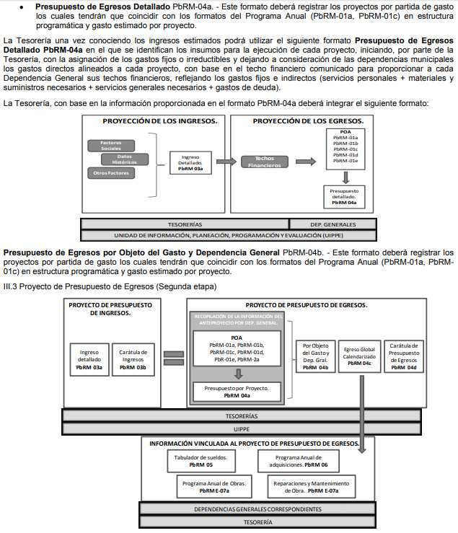
De lo anterior, se advierte que efectivamente dentro del presupuesto de egresos se contiene información relativa al Programa Anual, y que dicha información deberá de ser enviada de forma digital.
Por su parte, la Ley de Fiscalización Superior del Estado de México, en su artículo 47, señala:
“Artículo 47.- Los Presidentes Municipales y los Síndicos estarán obligados a informar al Órgano Superior, a más tardar el 25 de febrero de cada año, el Presupuesto de Egresos Municipal que haya aprobado el Ayuntamiento correspondiente.”
(Énfasis añadido)
Aunado a ello, la Ley Orgánica Municipal del Estado de México, señala las atribuciones de las autoridades municipales respecto de la aprobación, integración, aplicación y formulación del Presupuesto de Egresos conforme lo siguiente:
“Artículo 31.- Son atribuciones de los ayuntamientos:
…
XVIII. Administrar su hacienda en términos de ley, y controlar a través del presidente y síndico la aplicación del presupuesto de egresos del municipio;
…
XIX. Aprobar anualmente a más tardar el 20 de diciembre, su Presupuesto de Egresos, en base a los ingresos presupuestados para el ejercicio que corresponda, el cual podrá ser adecuado en función de las implicaciones que deriven de la aprobación de la Ley de Ingresos Municipal que haga la Legislatura, así como por la asignación de las participaciones y aportaciones federales y estatales.
Si cumplido el plazo que corresponda no se hubiere aprobado el Presupuesto de Egresos referido, seguirá en vigor hasta el 28 o 29 de febrero del ejercicio fiscal inmediato siguiente, el expedido para el ejercicio inmediato anterior al de la iniciativa en discusión, únicamente respecto del gasto corriente.
…

Artículo 100.- El presupuesto de egresos deberá contener las previsiones de gasto público que habrán de realizar los municipios.

Artículo 101.- El proyecto del presupuesto de egresos se integrará básicamente con:
I. Los programas en que se señalen objetivos, metas y unidades responsables para su ejecución, así como la valuación estimada del programa;
II. Estimación de los ingresos y gastos del ejercicio fiscal calendarizados;
….
El proyecto de presupuesto de egresos deberá realizarse con base en los criterios de proporcionalidad y equidad, considerando las necesidades básicas de las localidades que integran al municipio.”
(Énfasis añadido)
Se debe agregar que, el artículo 15 del Reglamento del Libro Décimo Segundo del Código Administrativo del Estado de México, establece que:
“Artículo 15.- En la formulación del presupuesto anual de obra pública, las dependencias, entidades y ayuntamientos considerarán las políticas y determinaciones administrativas que dicten la Secretaría de Finanzas o los ayuntamientos respecto del ejercicio del gasto en las obras públicas, según el caso, sin perjuicio de lo establecido en las disposiciones legales aplicables.”
Por otro lado el Reglamento de la Ley de Planeación del Estado de México y Municipios, en su numeral 20 establece lo siguiente en la parte aplicable al presente recurso:
“Artículo 20.- En el caso de los Ayuntamientos, las unidades administrativas o servidores públicos que realicen las tareas de información, planeación, programación y evaluación tendrán las siguientes funciones:
I. En materia de planeación:
..
c) Elaborar en coordinación con la Tesorería el proyecto de presupuesto por programas, asegurando en todo momento la congruencia con los objetivos y metas establecidos en el Plan de Desarrollo Municipal y sus programas;
d) Elaborar en su caso, las propuestas de reconducción y/o actualización del Plan de Desarrollo Municipal y de los programas anuales que conforman su presupuesto por programas;
…
II. En materia de información:
…
b) Ser el canal único de información para la planeación entre el Ayuntamiento y las dependencias Federales y Estatales, así como, otros tipos de usuarios que la requieran;
c) Proporcionar con oportunidad la información que le sea solicitada por las dependencias y organismos que integran la administración municipal para apoyar sus procesos internos, así como, para la toma de decisiones;
…
III. En materia de programación:
a) Promover y verificar que los programas, proyectos y acciones que deban integrarse al proyecto de presupuesto por programas, guarden total vinculación y congruencia con el Plan de Desarrollo Municipal y sus programas; y
b) Definir las estrategias que darán viabilidad al cumplimiento de los objetivos y las metas planteadas en los programas que se derivan del Plan de Desarrollo Municipal, así como en los programas regionales en donde participe el municipio.
IV. En materia de presupuestación:
a) Integrar en coordinación con la Tesorería, las dependencias y organismos que conforman la Administración Pública Municipal, el proyecto de presupuesto por programas;
b) Verificar y validar la calendarización anual para el ejercicio de los recursos autorizados para la ejecución de los programas y proyectos en el año fiscal que corresponda;
c) Verificar, en coordinación con la Contraloría Interna, que la asignación y ejercicio de los recursos se lleve a cabo en alcance de los objetivos, metas y prioridades establecidas en el Plan de Desarrollo Municipal y los programas autorizados; y
…
V. En materia de seguimiento y control:
a) Dar seguimiento en coordinación con la Tesorería al avance del ejercicio presupuestal y al cumplimiento de las metas establecidas en el programa anual autorizado;
b) Consolidar conjuntamente con la Tesorería el informe mensual de avance del Ejercicio de los recursos financieros que debe ser enviado al Órgano Superior de Fiscalización;
…

De lo transcrito, se advierte que las unidades administrativas o servidores públicos que realicen las tareas de información, planeación, programación y evaluación tienen atribuciones en materia de planeación del Programa Anual y que el Cabildo deben aprobar anualmente a más tardar el veinte de diciembre de cada año, su Presupuesto de Egresos, con base a los ingresos presupuestados para el ejercicio que corresponda, considerando las políticas y determinaciones que establezca la Secretaría de Finanzas, en este sentido es importante referir que el impetrante solicitó el Programa Operativo Anual de 2018, y de acuerdo a lo analizado, así como a la información proporcionada por el Sujeto Obligado al momento de rendir informe justificado se aprecia que cuenta con la atribución infalible de aprobar anualmente a más tardar el 20 de diciembre, su Presupuesto de Egresos, con base a los ingresos presupuestados para el ejercicio que corresponda, además que dentro de la información que se contiene es lo relativo al Programa Operativo Anual para el ejercicio fiscal 2018.
En sentido es de suma importancia referir que el Sujeto Obligado al momento de rendir informe justificado envió los archivos y/o formatos que integran el Programa Operativo Anual, para demostrar lo anterior, es preciso mencionar que cuales son las características de todos y cada uno de los formatos en mención, de acuerdo a lo establecido en el Manual para la Planeación, Programación y Presupuesto de Egresos Municipal para el Ejercicio Fiscal 2018, lo anterior para determinar si la información entregada por el Sujeto Obligado cumple con las formalidades establecidas en el Manual de referencia.
En esta tesitura, debe precisarse que el Manual para la Planeación, Programación y Presupuesto de Egresos Municipal para el Ejercicio Fiscal 2018, establece que el Programa Operativo Anual (POA) se integra por los siguientes documentos:
- PbRM-01a, tiene como propósito identificar a nivel de estructura administrativa los programas y proyectos de los cuales se responsabiliza cada una de las Dependencias y Organismos municipales.
- PbRM-01b, tiene como propósito, identificar el diagnóstico del entorno de responsabilidad del programa respectivo para sustentar y justificar la asignación del presupuesto del ejercicio fiscal 2018; definir los objetivos que se pretenden alcanzar, y establecer las estrategias que serán aplicadas para dar viabilidad al logro de dichos objetivos. El llenado de este formato es responsabilidad de los titulares de las Dependencias y Organismos Municipales ejecutores de los programas, según sea el caso, en coordinación con el titular de la UIPPE o su equivalente, según la estructura orgánica de cada Ayuntamiento y con la Tesorería la cual para asignar recursos deberá tener en cuenta la situación diagnóstica y los objetivos de cada programa y proyecto.
- PbRM-01c, tiene como propósito establecer las acciones sustantivas para cada proyecto, mismas que deberán reflejar la diferencia entre el cumplimiento alcanzado durante el ejercicio fiscal 2017 y las cifras programadas que se estimen alcanzar en el ejercicio 2018, es importante destacar que la determinación de las metas de actividad sirve de base eventualmente para la construcción de los indicadores, por lo que en cada una de ellas se observará de manera analítica y responsable esta relación, sin perder de vista la asignación presupuestaria.
- PbRM-01d, tiene como finalidad el registro de los indicadores de gestión que se manejan en el SEGEMUM, mismos que deberán estar vinculados directamente a las metas programadas en el formato PbRM-01e “Matriz de Indicadores para Resultados por Programa presupuestario y Dependencia General”, éstos indicadores están alineados a nivel estratégico o de gestión. El llenado de estos formatos, es responsabilidad de los titulares de las Dependencias Generales, Auxiliares y Organismos Municipales ejecutores de los programas, el proceso de coordinación corresponde a la UIPPE municipal o su equivalente, quienes deberán de realizar esta actividad de manera conjunta.
- PbRM-01e, tiene una relación con el formato PbRM-01d, su finalidad consiste en conjuntar la totalidad de los indicadores que permitan identificar el logro o beneficio que se espera alcanzar y que a través de los procesos de evaluación se medirán para conocer el nivel de cumplimiento de los objetivos y metas de cada uno de los Programas presupuestarios que comprende el programa anual del ejercicio fiscal 2018.
- Al contar con un presupuesto definido se deben corroborar las metas de actividad a realizar e identificar los tiempos de su ejecución por lo que para este fin se requisita el formato PbRM-02a “Calendarización de Metas de actividad”, el cual tiene por objeto identificar trimestralmente las cantidades de las metas programadas anuales por proyecto, mismas que fueron planteadas en el formato PbR-01c.
Por otra parte y respecto al tema que interesa, resulta conveniente señalar que para el llenado de las fichas técnicas y las Matrices, se debe consultar el apartado del Sistema de Evaluación de la Gestión Municipal (SEGEMUM) del manual en comento, donde se detallan los criterios técnicos para la construcción de las MIR mediante la Metodología del Marco Lógico (MML), (de manera específica las páginas 144 a la 146 y de la 152 a la 154), motivo por el cual se verificara si la información entregada por el sujeto obligado se apega a los términos establecidos por el Manual en mención.
Por lo que se refiere al formato PbRM-01a, el Manual en comento establece lo siguiente:

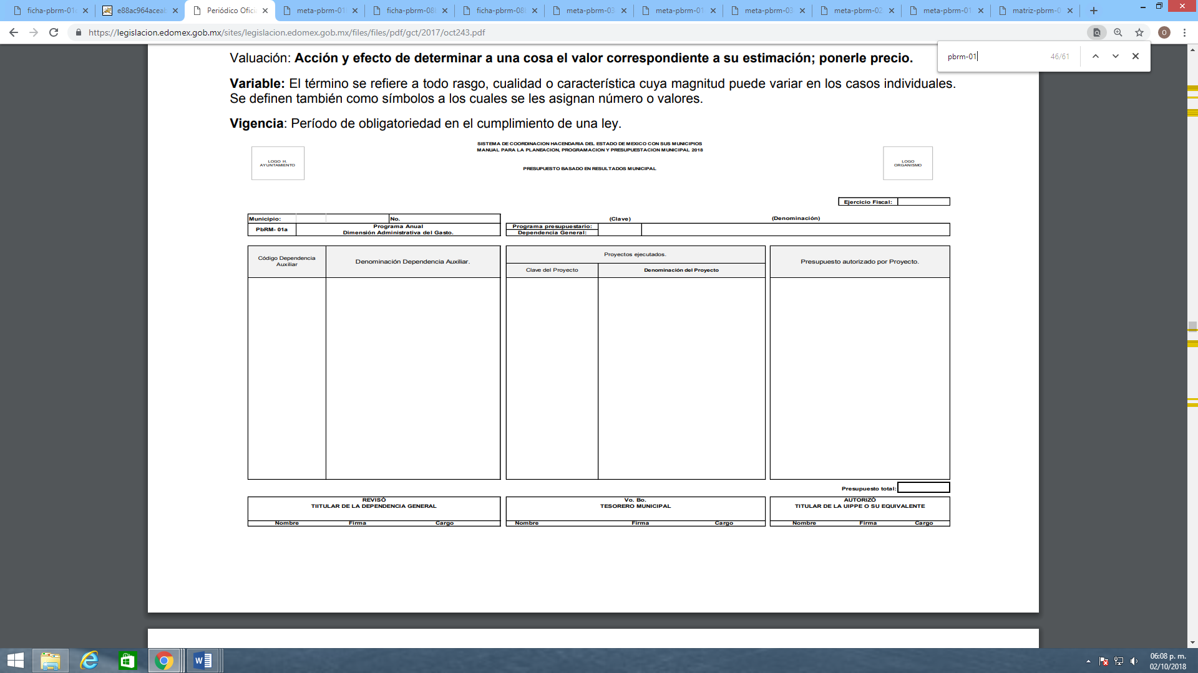
- El formato PbRM-01b, su contenido es el siguiente:
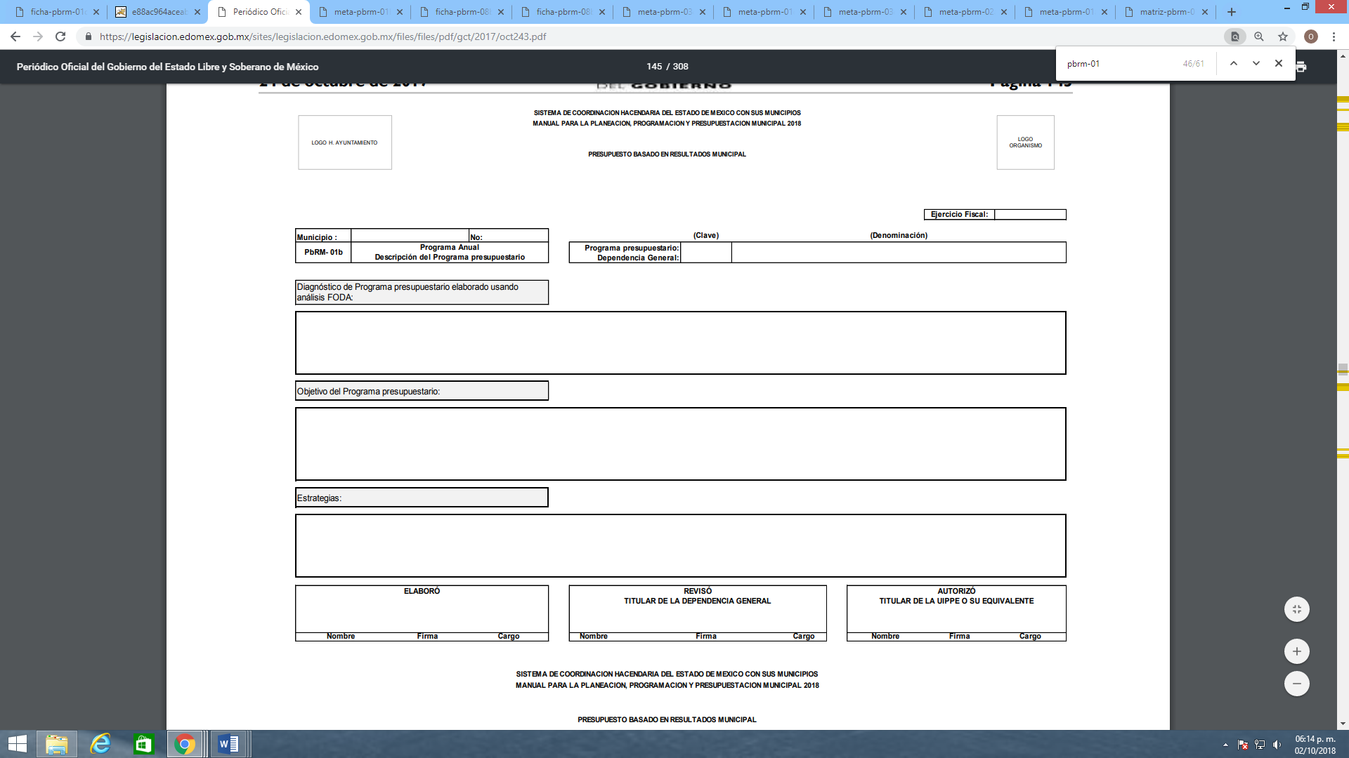
- PbRM-01c,
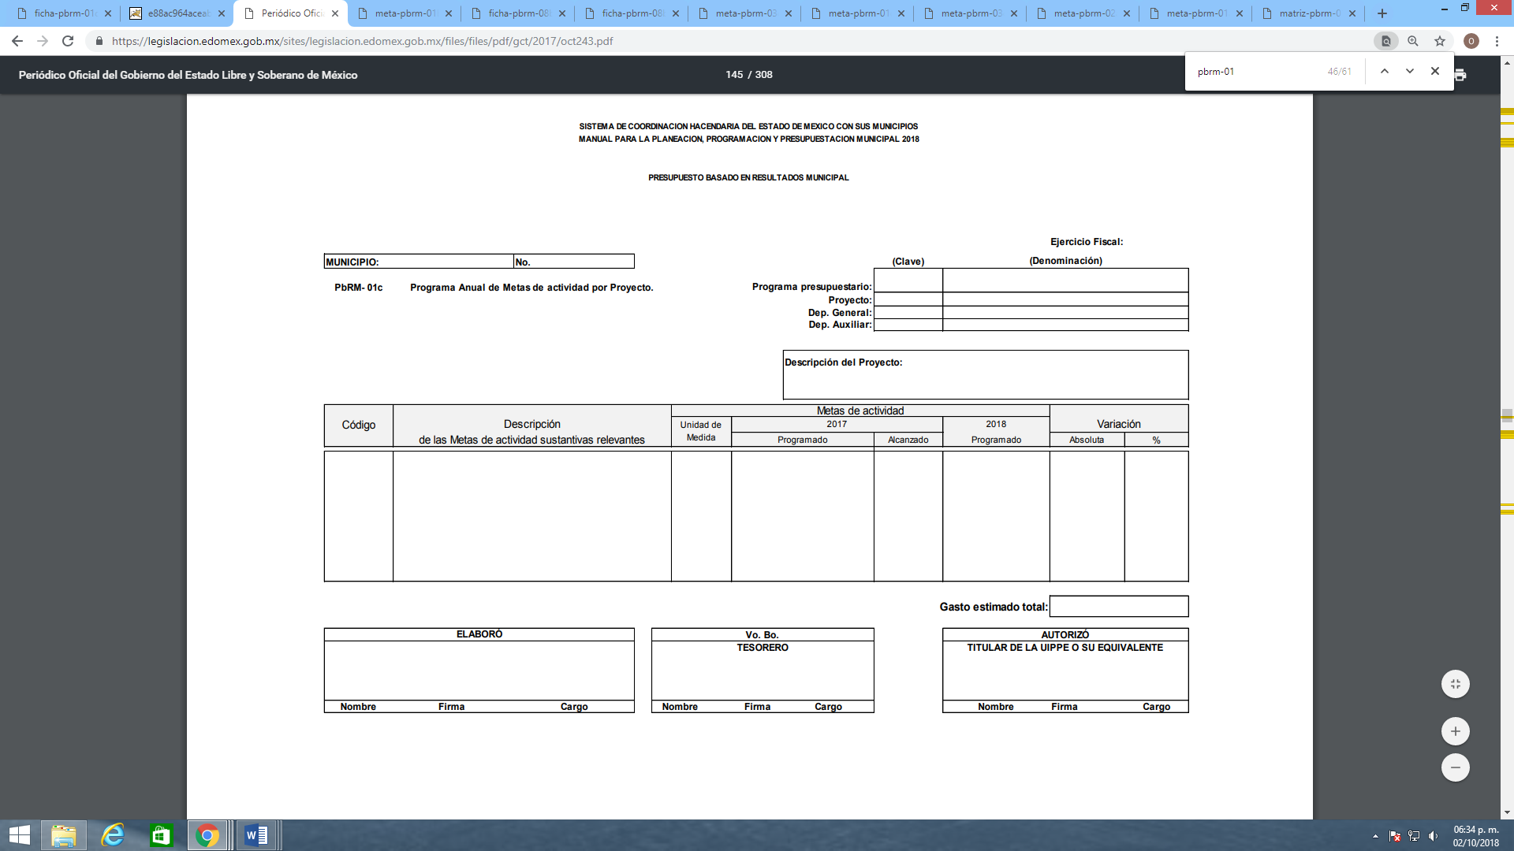
- PbRM-01d,

- PbRM-01e,
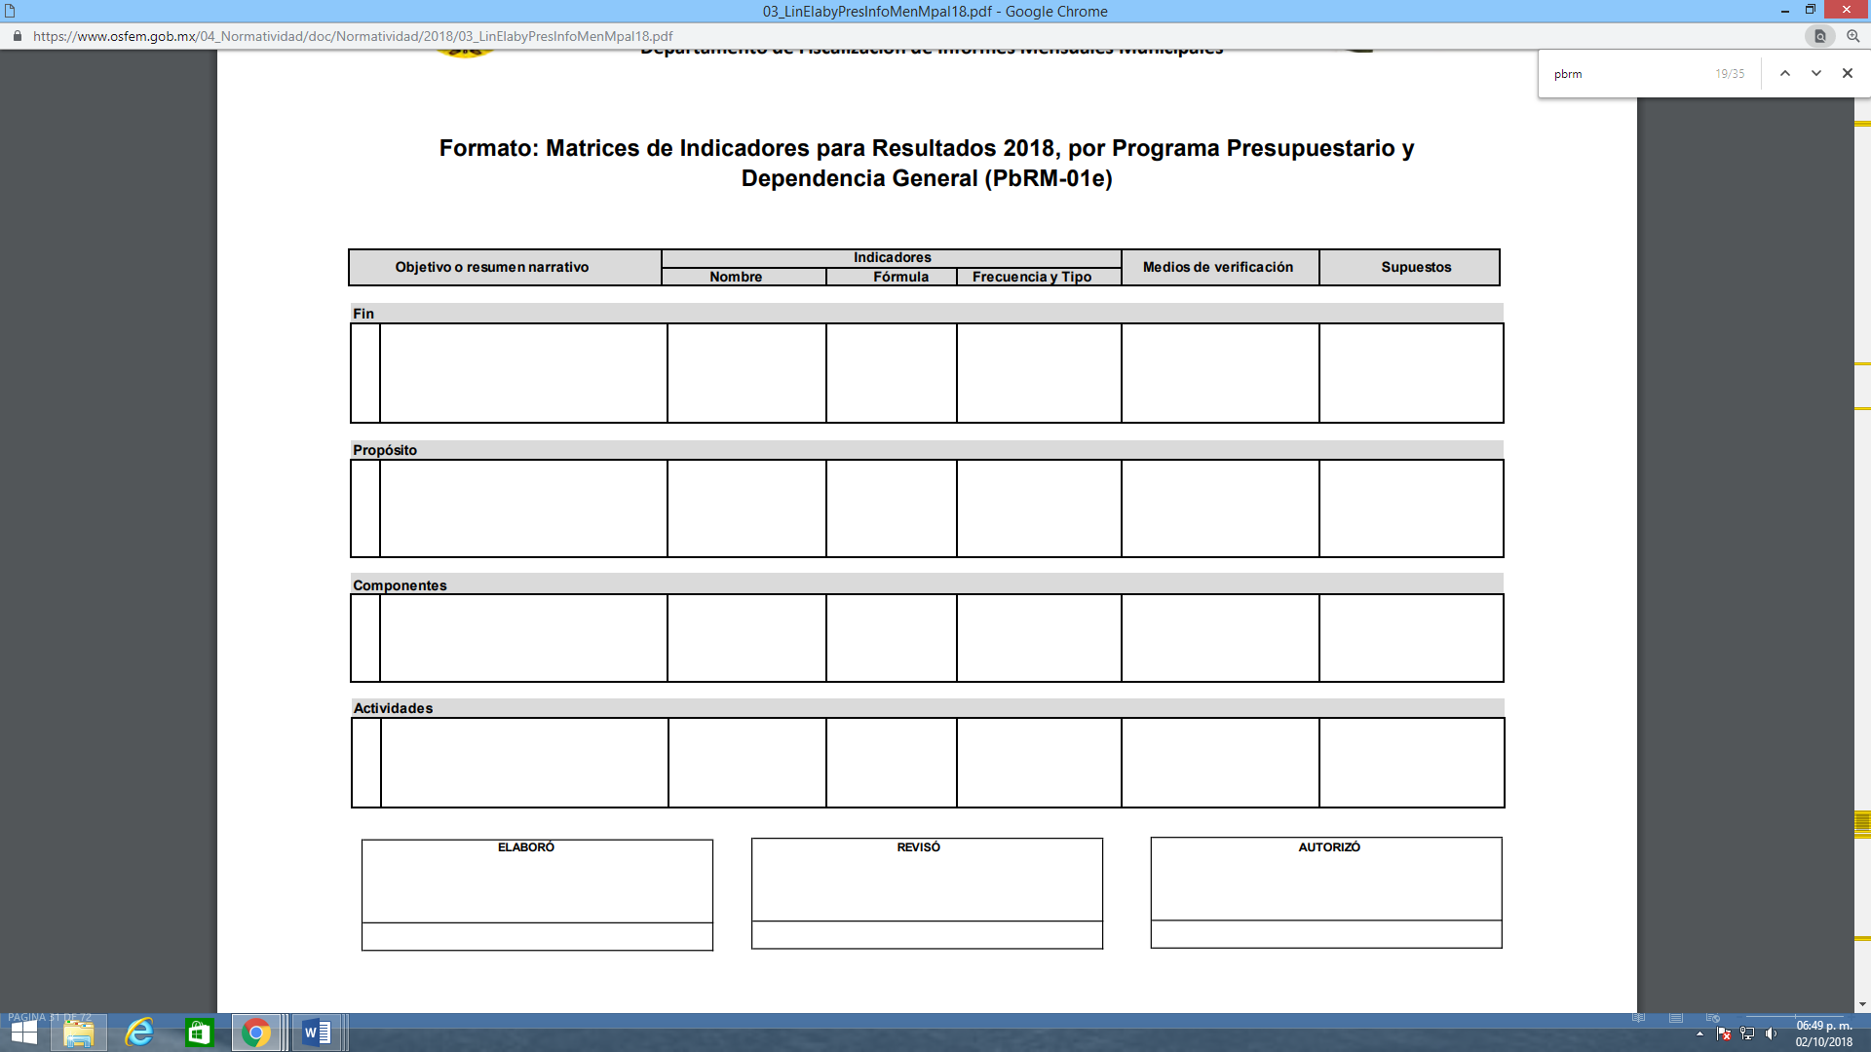
- formato PbRM-02a


En este sentido, con la finalidad de garantizar el pleno ejercicio del derecho de acceso a la información este Instituto procedió a analizar el contenido de los archivos proporcionados por el Sujeto Obligado al momento de rendir informe justificado, arribando a la conclusión de que la misma atiende lo relativo al Programa Operativo Anual del ejercicio fiscal 2018, se afirma lo anterior, toda vez que los archivos referidos anteriormente contienen todos y cada uno de los puntos contemplados en los instructivos de llenado visibles a partir de la página 152 a la 154 del Manual para la Planeación, Programación y Presupuesto de Egresos Municipal para el Ejercicio Fiscal 2018.
Por lo que se refiere a los avances del programa operativo anual para el ejercicio fiscal 2018, debe mencionarse que el Artículo 134, de nuestra Carta Magna, establece que el presupuesto deberá ser evaluado para identificar los resultados obtenidos en cumplimiento a los objetivos planteados para cada uno de los programas y proyectos preestablecidos en el Plan de Desarrollo.
De la misma manera, la Ley de Planeación del Estado de México y Municipios en los artículos 7, 37 y 38 señalan que los planes y programas deberán ejecutarse con oportunidad, eficiencia y eficacia, así mismo se integraran de los siguientes apartados: diagnóstico, prospectiva, objetivos, metas, estrategias, prioridades y líneas de acción; asignación de recursos, de responsabilidades, de tiempos de ejecución, control , seguimiento de acciones y evaluación de resultados, así como la construcción, monitoreo y evaluación de indicadores para el desarrollo social y humano. Generar estos elementos esenciales para la toma de decisiones permite identificar logros o incumplimiento de resultados, y en caso de existir desviaciones con relación a lo planificado da la oportunidad de modificar y reorientar las acciones, todo ello para lograr que se opere una verdadera gestión gubernamental con base en resultados.
La Gestión para Resultados consolida el Sistema de Evaluación de la Gestión Municipal, el cual, a través del seguimiento y evaluación de los programas, permite orientar adecuadamente las actividades relacionadas con el proceso de planeación, programación, presupuesto, ejercicio y control del gasto público, así como determinar y aplicar las medidas que se requieran para hacer más eficientes y eficaces los programas a atender, generando valor público, esto es, la evaluación debe entenderse como el análisis sistemático y objetivo de las políticas públicas, los programas y el desempeño de las instituciones, a fin de determinar la pertinencia de los mismos, valorar sus objetivos y metas, y conocer su eficiencia, eficacia, calidad, resultados, impacto y sostenibilidad.
La evaluación de los planes, programas y presupuesto, se realiza bajo dos grandes enfoques que a continuación se mencionan:
- Evaluación Estratégica (De logros e identificación de resultados), está orientada a identificar el nivel de cumplimiento de los objetivos y metas globales establecidas (logros, productos, beneficio e impacto y resultado de las acciones), por cada uno de los programas y proyectos establecidos en el programa anual y que surgen del Plan de Desarrollo Municipal vigente y de esta forma medir el desempeño de las dependencias que integran la administración pública de cada municipio. Esta actividad se desarrolla de manera trimestral, mediante el uso de las MIR Tipo con la operación del Sistema de Evaluación de la Gestión Municipal (SEGEMUN).
- Evaluación programática-presupuestal (De avance de acciones relevantes), está referida a valorar el alcance de los objetivos, metas, obras y acciones establecidos en el Programa Anual, para mostrar el aprovechamiento, transparencia y eficiencia del uso de recursos públicos, ésta debe ser por periodos trimestrales. La aplicación de este enfoque se llevará a cabo mediante el seguimiento y control de la ejecución de los proyectos, obras y acciones contemplados en los Programas Anuales, bajo el esquema de Presupuesto basado en Resultados (PbR) de los Ayuntamientos de la Entidad.
Aunado a lo anterior es importante referir el esquema de la evaluación municipal se encuentra integrada de la siguiente manera:
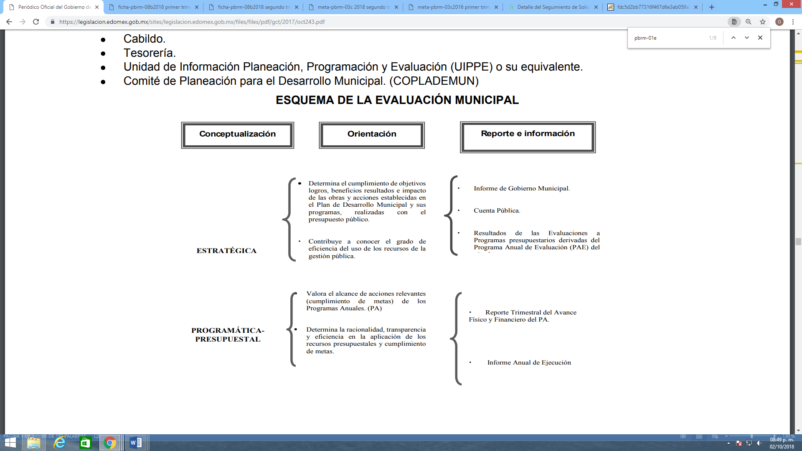
Cabe agregar que dentro del sistema de evaluación de la gestión pública municipal, existen cuatro tipos de reportes que cada Ayuntamiento debe presentar: el Informe de Ejecución del Plan de Desarrollo Municipal vigente, Informe de Gobierno, el Reporte de Avance Trimestral, y la Cuenta Pública, que son instrumentos para el seguimiento, evaluación de avances y rendición de cuentas.
En cumplimiento a los artículos 19 y 20 de la Ley de Planeación del Estado de México y Municipios; al 18 Fracción VI de su Reglamento, la UIPPE municipal deberá presentar al Presidente Municipal y al Cabildo, un reporte de evaluación sobre el comportamiento del avance de logros y resultados. De aquí que se tiene la necesidad de integrar un reporte trimestral, que señale los avances de las acciones relevantes y de los indicadores de cada uno de sus programas, en este sentido es importante mencionar que la fracción IV del numeral 3.1 precisa que la descripción de avances, logros o beneficios deberá agruparse por Pilar temático y/o Eje transversal, con un desglose por Programa presupuestario, siguiendo el orden que se marca en la Clasificación Funcional Programática Municipal vigente, agregando que el contenido que se describa deberá ser cualitativo y cuantitativo, sobre el avance físico y financiero de cada trimestre, señalando la proporción de alcances según lo programado para el presente ejercicio, tanto de las acciones relevantes, obras realizadas como logros e impactos generados, identificando las principales localidades o áreas territoriales que se vieron beneficiados, haciendo énfasis en el número de beneficiarios directos, cuando su importancia así lo requiera y el monto de recursos públicos aplicados en estas tarea, precisando que los resultados aparte de su descripción deberán integrar y validar los formatos que corresponden a los PbRM 08b Ficha técnica de seguimiento del avance de indicadores y el PbRM 08c el Avance trimestral de metas físicas por proyecto.
En este sentido es de suma importancia mencionar que el Sujeto Obligado al momento de rendir informe justificado adjunto diversos archivos electrónicos entre los que sobresalen los denominados “meta-pbrm-03c2016 primer trimestre.pdf”, “ficha-pbrm-08b2018 primer trimestre.pdf”, “ficha-pbrm-08b2018 segundo trimestre.pdf” y “meta-pbrm-03c 2018 segundo trimestre.pdf” cuyo contenido se precisara a continuación:
- Archivo “meta-pbrm-03c2016 primer trimestre.pdf”, del trimestre de Enero- Marzo 2018, integrado por 32 páginas, motivo por el cual únicamente se insertara una página, lo anterior con la finalidad de verificar que si el formato en comento contienen todos y cada uno de los puntos requeridos en el Manual para la Planeación, Programación y Presupuesto de Egresos Municipal para el Ejercicio Fiscal 2018.
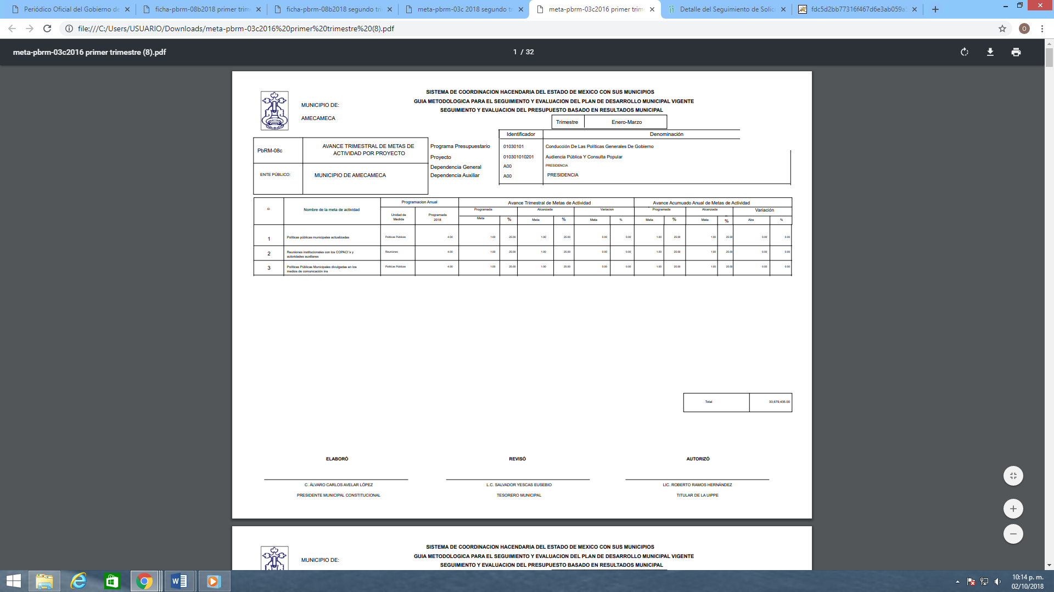
Formato PbRM 08c visible a foja 177:

- Archivo “ficha-pbrm-08b2018 primer trimestre.pdf”, integrado por 148 páginas (fecha de elaboración 18 de abril de 2018), motivo por el cual únicamente se insertara una página, lo anterior con la finalidad de verificar que si el formato en comento contienen todos y cada uno de los puntos requeridos en el Manual para la Planeación, Programación y Presupuesto de Egresos Municipal para el Ejercicio Fiscal 2018.

Formato PbRM 08b visible a foja 176 del Manual

- Archivo “ficha-pbrm-08b2018 segundo trimestre.pdf” correspondiente al Trimestre de Abril-Junio 2018, integrado por 212 páginas (fecha de elaboración 12 de julio de 2018), motivo por el cual únicamente se insertara una página, lo anterior con la finalidad de verificar que si el formato en comento contienen todos y cada uno de los puntos requeridos en el Manual para la Planeación, Programación y Presupuesto de Egresos Municipal para el Ejercicio Fiscal 2018.

Formato PbRM 08b visible a foja 176 del Manual
- Archivo “meta-pbrm-03c 2018 segundo trimestre.pdf”, del trimestre de Abril-Junio 2018, integrado por 32 páginas, motivo por el cual únicamente se insertara una página, lo anterior con la finalidad de verificar que si el formato en comento contienen todos y cada uno de los puntos requeridos en el Manual para la Planeación, Programación y Presupuesto de Egresos Municipal para el Ejercicio Fiscal 2018.
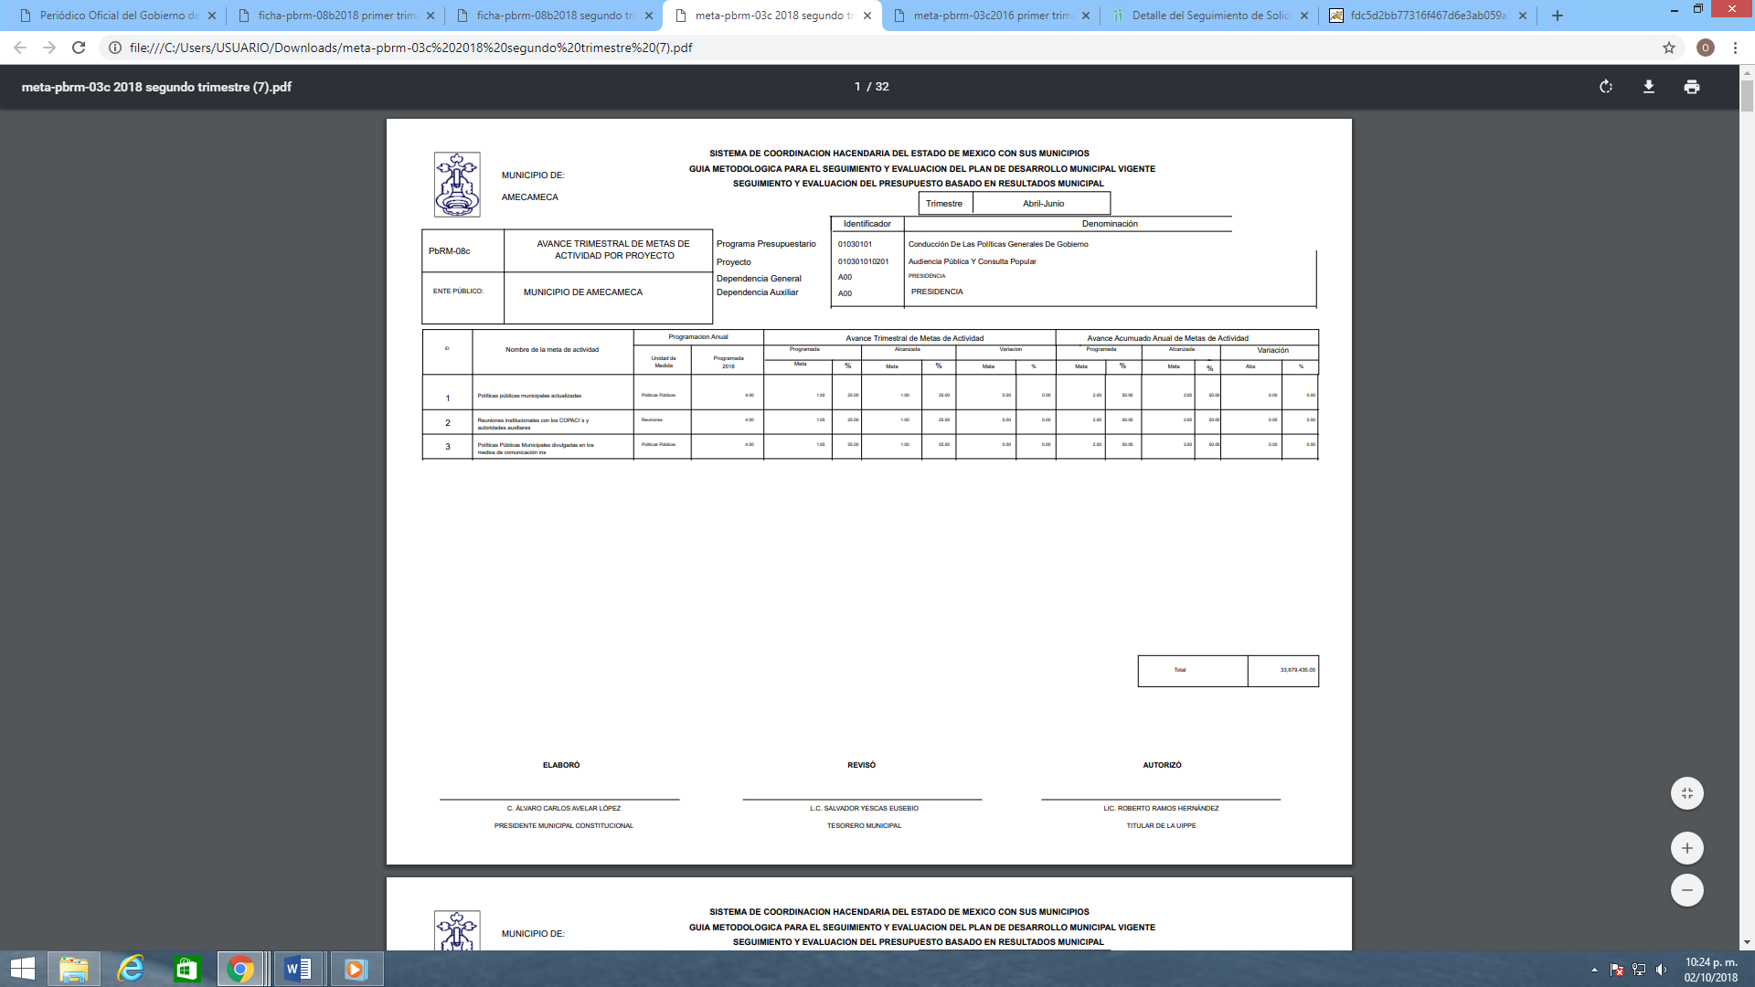
Formato PbRM 08c visible a foja 177:
Al respecto es conveniente referir que en las páginas 181 y 182 del referido manual se encuentran los instructivos de llenado de los referidos formatos, sobre este punto en particular, es pertinente referir que los archivos entregados por el sujeto obligado contienen la todos y cada uno de los puntos establecidos en los formatos respectivos, motivo por el cual debe precisarse que los mismos atienden de manera puntual lo relacionado con el avance y/o avances del Programa Operativo Anual, toda vez que el sujeto obligado entregó la información que había generado al momento de la solicitud materia del presente asunto(30 de julio de 2018), esto es, la correspondiente al primer y segundo trimestre del año dos mil dieciocho.
Cabe mencionar que este Órgano Garante para mejor proveer consultó la página oficial del Órgano Superior de Fiscalización del Estado de México, de manera específica en el apartado denominado “Cumplimiento de Obligaciones Periódicas de Entidades Fiscalizables”( https://www.osfem.gob.mx/09_Iconografia/Cumplimiento/HomeCumplimiento.html), obteniendo lo siguiente:


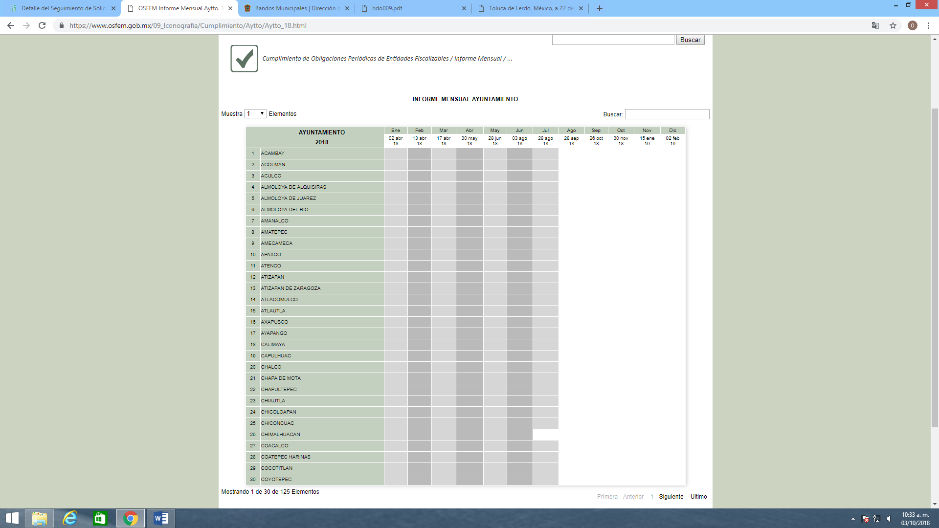

De lo anterior se aprecia que el sujeto obligado ha cumplido con la entrega de los informes que debe entregar al Órgano Superior de Fiscalización.
Aunado a todo lo anterior, este Instituto no está facultado para pronunciarse sobre la veracidad de la respuesta emitida por el Sujeto Obligado, pues no existe precepto legal alguno en la Ley que lo faculte para ello, toda vez que la presunción de veracidad, es un derecho o principio legal y jurídico del que disfrutan las personas dotadas de autoridad pública en la realización de sus funciones. Este principio otorga a los Sujetos Obligados la facultad de que la declaración que haga se presuma como veraz y por tanto prevalezca sobre la persona que lo disfruta, si no aporta pruebas que tiendan a contradecir los hechos declarados por la autoridad, debido a que admite prueba en contrario; es decir, supone una declaración iuris tantum, por lo que este Órgano no está facultado para pronunciarse sobre la veracidad de la respuesta emitida, aun y cuando ésta no satisfaga el derecho de acceso a la información del Recurrente. Sirve de apoyo a lo anterior por analogía el criterio 31-10 emitido por el entonces Instituto Federal de Acceso a la Información y Protección de Datos, que a la letra dice:
“El Instituto Federal de Acceso a la Información y Protección de Datos no cuenta con facultades para pronunciarse respecto de la veracidad de los documentos proporcionados por los sujetos obligados. El Instituto Federal de Acceso a la Información y Protección de Datos es un órgano de la Administración Pública Federal con autonomía operativa, presupuestaria y de decisión, encargado de promover y difundir el ejercicio del derecho de acceso a la información; resolver sobre la negativa de las solicitudes de acceso a la información; y proteger los datos personales en poder de las dependencias y entidades. Sin embargo, no está facultado para pronunciarse sobre la veracidad de la información proporcionada por las autoridades en respuesta a las solicitudes de información que les presentan los particulares, en virtud de que en los artículos 49 y 50 de la Ley Federal de Transparencia y Acceso a la Información Pública Gubernamental no se prevé una causal que permita al Instituto Federal de Acceso a la Información y Protección de Datos conocer, vía recurso revisión, al respecto.”
Ahora bien, por cuanto se refiere al requerimiento identificado en esta resolución con el numeral 2, por medio del cual el recurrente solicita: Tiempo de obra, costo. empresa asignada, currículo de ellas”, sobre este punto en particular debe mencionarse que el Sujeto Obligado al momento de emitir respuesta adjuntó el oficio número AME/OPYDUS/160/OP-I/2017 de fecha veintisiete de julio de la anualidad en curso, por medio del cual la Directora de Obras Públicas y Desarrollo Urbano Sustentable del Ayuntamiento de Amecameca le informa a la Titular de la Unidad de Transparencia que dicha dirección no maneja POA 2018, tampoco maneja lista de proveedores, porque no es su función realizar compras, agregando que en la página del Municipio de Amecameca se encuentra publicado el Programa Anual de Obra 2018.
En este sentido debe mencionarse que del análisis realizado a la solicitud materia del presente asunto, no se aprecia que el impetrante hubiese requerido que se le entregue el Programa Anual de Obra para el ejercicio fiscal 2018, sino que de manera contraria a la apreciación del sujeto Obligado, de la solicitud número 00065/AMECAMEC/IP/2018 se advierte que se solicita se le proporcione información relacionada con obras públicas consistente en el tiempo de obra, costo, empresa asignada y currículo de ellas, en este sentido debe mencionarse que si bien es cierto no precisa el periodo de tiempo del cual requiere se le entregue la información que solicita, mucho menos a que obra u obras públicas se refiere, sin embargo con fundamento en lo establecido en los artículos 13 y 181 penúltimo párrafo, de la Ley de Transparencia y Acceso a la Información Pública del Estado de México y Municipios, este Instituto considera que la información que requiere el impetrante es la relacionada con las obras públicas realizadas en el Municipio de Amecameca y que el periodo de tiempo corresponde a un año anterior a la fecha de presentación de la solicitud, lo anterior atendiendo al criterio número 9/13 que a continuación se inserta:
“Periodo de búsqueda de la información, cuando no se precisa en la solicitud de información. El artículo 40, fracción II de la Ley Federal de Transparencia y Acceso a la Información Pública Gubernamental, señala que los particulares deberán describir en su solicitud de información, de forma clara y precisa, los documentos requeridos. En ese sentido, en el supuesto de que el particular no haya señalado el periodo sobre el que requiere la información, deberá interpretarse que su requerimiento se refiere al del año inmediato anterior contado a partir de la fecha en que se presentó la solicitud. Lo anterior permite que los sujetos obligados cuenten con mayores elementos para precisar y localizar la información solicitada.”

Énfasis añadido.
Una vez precisado lo anterior es conveniente precisar en primer término que si bien es cierto el Sujeto Obligado a través de la Directora de Obras Públicas y Desarrollo Urbano Sustentable refirió que el Programa Anual de Obra 2018 se encuentra disponible para su consulta en la página del Municipio de Amecameca, sin embargo es pertinente precisar que del análisis realizado a la solicitud materia del presente asunto no se aprecia que hubiese solicitado el programa en comento.
No obstante lo anterior, en el supuesto sin conceder que el impetrante hubiese requerido la información referida por el sujeto obligado, es pertinente precisar que con la información proporcionada al momento de emitir respuesta no atiende de manera puntual lo establecido en el artículo 161 de la Ley de Transparencia vigente en la entidad federativa que a continuación se inserta:
“Artículo 161. Cuando la información requerida por el solicitante ya esté disponible al público en medios impresos, tales como libros, compendios, trípticos, registros públicos, en formatos electrónicos disponibles en Internet o en cualquier otro medio, se le hará saber por el medio requerido por el solicitante la fuente, el lugar y la forma en que puede consultar, reproducir o adquirir dicha información en un plazo no mayor a cinco días hábiles. La fuente deberá ser precisa y concreta y no debe implicar que el solicitante realice una búsqueda en toda la información que se encuentre disponible.”

Énfasis añadido.
Del dispositivo legal en comento se aprecia que para el caso de que la información requerida por el solicitante ya esté disponible al público en medios impresos, tales como libros, compendios, trípticos, registros públicos, en formatos electrónicos disponibles en Internet o en cualquier otro medio, se le hará saber por el medio requerido por el solicitante la fuente, el lugar y la forma en que puede consultar, reproducir o adquirir dicha información en un plazo no mayor a cinco días hábiles, caracterizándose porque la fuente deberá ser precisa y concreta y no debe implicar que el solicitante realice una búsqueda en toda la información que se encuentre disponible, circunstancia que en el presente asunto no sucedió, se afirma lo anterior, en virtud de que si bien el Sujeto Obligado al día hábil siguiente al en que fue presentada la solicitud materia del presente asunto refirió que el Programa Anual de Obra 2018 se encuentra disponible la página del Municipio de Amecameca, empero no explica de manera detallada al hoy recurrente el lugar preciso en donde se encuentra la información que refiere, motivo por el cual para el caso de que el impetrante hubiese solicitado la información en comento, dicho punto de la solicitud no podría tenerse por atendido.
En mérito de lo anterior, este Órgano Garante estima pertinente referir que el artículo 12.1 del Código Administrativo del Estado de México refiere que dicho libro tiene por objeto regular los actos relativos a la planeación, programación, presupuestación, adjudicación, contratación, ejecución y control de la obra pública, así como los servicios relacionados con la misma que, por sí o por conducto de terceros, realicen las secretarías y unidades administrativas del Poder Ejecutivo del Estado; la Fiscalía General de Justicia; los ayuntamientos de los municipios del Estado; los organismos auxiliares y fideicomisos públicos del Estado y municipios; los tribunales administrativos, agregando que los poderes Legislativo y Judicial, así como los organismos autónomos, aplicarán los procedimientos previstos en el referido Libro en todo lo que no se oponga a los ordenamientos legales que los regulan.
Es pertinente referir que el artículo 1 del Reglamento del Libro Décimo Segundo del Código Administrativo refiere que las disposiciones contenidas en el referido cuerpo normativo serán aplicables a las dependencias, entidades, ayuntamientos, los poderes Legislativo y Judicial, así como los organismos autónomos y los Tribunales Administrativos que, por si o por conducto de terceros, realicen actividades en materia de planeación, programación, presupuestación, adjudicación, contratación, ejecución y control de la obra pública y servicios relacionados con la misma.
Debe precisarse que el numeral 12.4 del Código Administrativo refiere que se considera obra pública todo trabajo que tenga por objeto principal construir, instalar, ampliar, adecuar, remodelar, restaurar, conservar, mantener, modificar o demoler bienes inmuebles propiedad del Estado, de sus dependencias y entidades y de los municipios y sus organismos con cargo a recursos públicos estatales o municipales, en este mismo orden de ideas es pertinente precisar que los artículos 12.8 y 12.60 del Código Administrativo del Estado de México que a la letra disponen:
Artículo 12.8.- Corresponde a la Secretaría del Ramo y a los ayuntamientos, en el ámbito de sus respectivas competencias, ejecutar la obra pública, mediante contrato con terceros o por administración directa. La Secretaría del Ramo podrá autorizar a las dependencias y entidades estatales, a ejecutar obras, por contrato o por administración directa, cuando a su juicio éstas cuenten con elementos propios y organización necesarios. El acuerdo de autorización deberá publicarse en la Gaceta del Gobierno. Lo dispuesto en el párrafo anterior será aplicable a los ayuntamientos, tratándose de la realización de obras con cargo a fondos estatales total o parcialmente. Para la mejor planeación de la obra pública en el Estado, las dependencias, entidades y ayuntamientos que ejecuten obra, deberán dar aviso a la Secretaría del Ramo, de sus proyectos y programación de ejecución, independientemente del origen de los recursos.

Artículo 12.60.- Las dependencias, entidades y ayuntamientos podrán realizar obras por administración directa, siempre que posean la capacidad técnica y los elementos necesarios, consistentes en: maquinaria y equipo de construcción, personal técnico, trabajadores y materiales y podrán:

I. Utilizar mano de obra local complementaria, la que necesariamente deberá contratarse por obra determinada;
II. Alquilar equipo y maquinaria de construcción complementaria;
III. Utilizar preferentemente los materiales de la región;
IV. Contratar equipos, instrumentos, elementos prefabricados terminados y materiales u otros bienes que deban ser instalados, montados, colocados o aplicados;
V. Utilizar servicios de fletes y acarreos complementarios.
(Énfasis añadido)

De los dispositivos legales en comento se advierte que los ayuntamientos pueden ejecutar obras públicas a través de dos formas a saber, por contrato con terceros y por administración directa, refiriéndonos a esta última como; un término utilizado en la construcción de obras cuando la institución la ejecuta con su maquinaria, equipo de construcción, personal técnico, trabajadores y materiales sin la intervención de contratistas.
Cabe agregar que los artículos 12.20 y 12.21 establecen lo siguiente:
“Artículo 12.20.- Los contratos a que se refiere este Libro, se adjudicarán a través de licitaciones públicas, mediante convocatoria pública.

Artículo 12.21.- Las dependencias, entidades y ayuntamientos podrán adjudicar contratos para la ejecución de obra pública o servicios relacionados con la misma mediante las excepciones al procedimiento de licitación siguientes:
I. Invitación restringida;
II. Adjudicación directa.
Por lo que se refiere a la Licitación Pública debe mencionarse que dicha figura jurídica se encuentra regulada del artículo 12.22 al 12.32 del Código Administrativo del Estado de México, mismos que en términos generales estipulan que en el procedimiento de licitación pública deberán establecerse los mismos requisitos y condiciones para todos los participantes, debiendo las dependencias, entidades y ayuntamientos, proporcionarles igual acceso a la información relacionada con dicho procedimiento, a fin de evitar favorecer a algún participante.
Cabe resaltar que las convocatorias públicas que podrán referirse a una o más obras públicas o servicios relacionados con las mismas, se publicarán cuando menos en uno de los diarios de mayor circulación en la capital del Estado y en uno de los diarios de mayor circulación nacional; así como a través de los medios electrónicos que para tal efecto disponga la Contraloría y contendrán:
- El nombre, denominación o razón social de la dependencia, entidad o ayuntamiento convocante;
- El nombre y la descripción general de la obra o del servicio y el lugar en donde se llevarán a cabo los trabajos;
- La indicación de si la licitación es nacional o internacional; y en caso de ser internacional, si se realizará o no bajo la cobertura del capítulo de compras del sector público de alguno de los Tratados de Libre Comercio celebrados por México con otras naciones y el idioma o idiomas, además del español, en que podrán presentarse las proposiciones;
- El origen de los recursos para su ejecución;
- La forma en que los interesados deberán acreditar su existencia legal, experiencia, capacidad técnica y financiera que se requiera para participar en la licitación, de acuerdo con las características, complejidad y magnitud de los trabajos;
- La indicación de los lugares, fechas, horarios y medios electrónicos en que los interesados podrán obtener las bases de la licitación y en su caso, el costo y forma de pago de las mismas;
- El lugar, fecha y hora de celebración de los actos relativos a la presentación y apertura de proposiciones y a la visita al sitio de realización de los trabajos;
- Plazo de ejecución de los trabajos, indicando la fecha estimada de inicio de los mismos, así como el importe de la primera asignación, en el caso de que dicho plazo comprenda más de un ejercicio;
- Los porcentajes de los anticipos que, en su caso, se otorgarán;
- La indicación de las personas que estén impedidas a participar, conforme con las disposiciones de este Libro;
- La garantía que deberá otorgarse para asegurar la seriedad de la propuesta;
- Los ejercicios en que deberá pagarse la obra o servicio relacionados con la misma, cuando se trate de pago diferido;
- Los demás requisitos generales que deberán cumplir los interesados, según las características, complejidad y magnitud de los trabajos.
Por lo que se refiere a la evaluación de las proposiciones sólo podrá realizarse cuando éstas cumplan con los requisitos establecidos en las bases de licitación, debe mencionarse que el Reglamento del Libro Décimo Segundo establecerá los procedimientos y criterios para la evaluación de las propuestas y los requisitos de las bases de licitación, las que en todo caso deberán garantizar el cumplimiento del contrato y considerar costas de mercado.
Una vez hecha la evaluación de las proposiciones, la convocante emitirá un dictamen que servirá como base para el fallo, en el que se hará constar la reseña cronológica de los actos del procedimiento, el análisis de las proposiciones y las razones para admitirlas o desecharlas,
En junta pública la convocante dará a conocer el fallo de la licitación, a la que libremente podrán asistir los licitantes que hubieren participado en el acto de presentación y apertura de proposiciones, levantándose el acta respectiva, que firmarán los asistentes, a quienes se entregará copia de la misma. (La falta de firma de algún licitante no invalidará su contenido y efectos, poniéndose a partir de esa fecha a disposición de los que no hayan asistido, para su conocimiento), el contrato se adjudicará de entre los licitantes, a aquel cuya propuesta cumpla con las bases de licitación y resulte idónea por asegurar las mejores condiciones disponibles en cuanto a precio, calidad, financiamiento, oportunidad y demás circunstancias pertinentes.
Cabe agregar que las dependencias, entidades y ayuntamientos, bajo su responsabilidad, podrán celebrar contratos a través de las modalidades de invitación restringida (El procedimiento se desarrollará en los términos de la licitación pública, a excepción de la publicación de la convocatoria pública) y adjudicación directa.
En relación al procedimiento de invitación restringida el Código Administrativo lo regula a través de los artículos 12.34, 12.35 y 12.36 que en términos generales refieren que las dependencias, entidades y ayuntamientos podrán contratar obra pública o servicios relacionados con la misma, mediante el procedimiento de invitación restringida, cuando:
- Se hubiere declarado desierto un procedimiento de licitación; o
- Las obras o servicios a contratar, no rebasen los montos establecidos por el Presupuesto de Egresos del Gobierno del Estado del ejercicio correspondiente.
El procedimiento, comprende la invitación de tres personas, cuando menos, que serán seleccionadas de entre las que se inscriban en el catálogo de contratistas que para estos efectos opere la Secretaría del Ramo, es importante mencionar que el procedimiento de invitación restringida se declarará desierto, cuando en el acto de apertura no se cuente con el mínimo de tres propuestas que cumplan con los requisitos establecidos en las bases.
Cabe mencionar que sobre este tema los artículos 85, 86 y 87 del Reglamento del Libro Décimo Segundo del Código Administrativo del Estado de México refieren que en caso de declararse desierto un procedimiento de licitación, la dependencia, entidad o ayuntamiento que cuente con Comité Interno de Obra Pública solicitará el dictamen de procedencia del procedimiento de invitación restringida a ese órgano colegiado; para ello, la unidad ejecutora de obra pública integrará y presentará el caso, que contendrá:
- La descripción general de la obra o servicio;
- El informe del procedimiento de licitación pública que fue declarado desierto;
- La fecha probable de inicio de los trabajos y el plazo de ejecución de los mismos;
- El presupuesto base;
- La autorización presupuestal;
- El nombre y firma del titular del área responsable de la ejecución de los trabajos; y
- El formato de caso para el dictamen de procedencia de excepción. (Cuando la dependencia, entidad o ayuntamiento no cuente con Comité Interno de Obra Pública, la unidad ejecutora de obra pública deberá integrar el caso que someterá a la autorización del titular. En ambos procedimientos, el titular de la dependencia, entidad o ayuntamiento emitirá un acuerdo en el que autorice el procedimiento de invitación restringida por excepción a la licitación pública. En este acuerdo, se determinarán los plazos en que se realizarán cada una de las etapas).
En función de las características de los trabajos a realizar y a sus requerimientos de ejecución, las dependencias, entidades o ayuntamientos determinarán las características de experiencia, capacidad técnica y solvencia que deben reunir las personas que se invitarán al procedimiento de adjudicación, seleccionando del catálogo de contratistas a cuando menos tres personas que serán invitadas a presentar propuestas; asimismo, formularán los oficios de invitación que contendrán el nombre del convocante; el nombre y la ubicación de la obra o servicio; el nombre y domicilio del invitado y la referencia a su clave de registro en el catálogo de contratistas; la invitación expresa y el señalamiento de las fechas previstas para las etapas del procedimiento; la indicación de que se anexan las bases de la invitación; nombre y firma del servidor público responsable del proceso; el origen de los recursos para la realización de la obra o servicio; y el plazo de ejecución de los trabajos, indicando la fecha estimada de inicio de los mismos, cabe mencionar que el procedimiento de invitación restringida seguirá los mismos pasos que el de licitación pública salvo la publicación de la convocatoria, misma que se sustituye por la invitación.
Por lo que se refiere al procedimiento de adjudicación directa es pertinente referir que las dependencias, entidades y ayuntamientos podrán adjudicar obra pública o servicios relacionados con la misma, mediante el procedimiento de adjudicación directa, cuando:
- Se trate de restauración de monumentos arqueológicos, artísticos e históricos;
- Para la ejecución de la obra o servicios se requiera contratar al titular de una patente, derechos de autor u otros derechos exclusivos;
- Se requiera de experiencia, materiales, equipos o técnicas especiales;
- Sea urgente la ejecución de la obra por estar en riesgo el orden social, la salubridad, la seguridad pública o el ambiente, de alguna zona o región del Estado; se paralicen los servicios públicos; se trate de programas de apoyo a la comunidad para atender necesidades apremiantes; o concurra alguna otra causa similar de interés público;
- Existan circunstancias que puedan provocar pérdidas o costos adicionales importantes al erario;
- Pueda comprometerse información de naturaleza confidencial para el Estado o municipios, por razones de seguridad pública;
- Existan circunstancias extraordinarias o imprevisibles que generen riesgo o desastre. En este supuesto, la contratación deberá limitarse a lo estrictamente necesario para enfrentar tal eventualidad;
- Se hubiere rescindido un contrato por causas imputables al contratista ganador en una licitación; o la persona que habiendo resultado ganadora no concurra a la celebración del contrato en el plazo que dispone este Libro. En estos casos la dependencia, entidad o ayuntamiento podrá adjudicar el contrato al licitante que haya presentado la propuesta solvente más cercana a la ganadora y así sucesivamente; en todo caso, la diferencia de precio no deberá ser superior al diez por ciento respecto de la propuesta ganadora;
- Se hubiere declarado desierto un procedimiento de invitación restringida;
- Cuando se aseguren condiciones financieras que permitan al Estado o municipios cumplir con la obligación de pago de manera diferida, sin que ello implique un costo financiero adicional; o bien que habiendo un costo financiero adicional éste sea inferior al del mercado; o
- Las obras o servicios a contratar, no rebasen los montos establecidos por el Presupuesto de Egresos del Gobierno del Estado del ejercicio correspondiente.
En este sentido, es pertinente mencionar que el Reglamento de Libro Décimo Segundo de Código Administrativo en sus artículos 88, 89, 90, 91 y 92 en términos generales precisan que cuando la dependencia, entidad o ayuntamiento necesite llevar a cabo un procedimiento de adjudicación directa, (salvo que las obras o servicios a contratar no rebasen los montos establecidos por el Presupuesto de Egresos del Gobierno del Estado de México del ejercicio correspondiente) solicitará al Comité Interno de Obra Pública el dictamen de procedencia del procedimiento de adjudicación directa; para ello, la unidad ejecutora de obra pública o servicio integrará y presentará el caso conforme se señala en el artículo 85 relativo al procedimiento de invitación restringida, en donde el titular de la dependencia, entidad o ayuntamiento emitirá un acuerdo en el que autorice el procedimiento de adjudicación directa.
En función de las características de los trabajos a realizar y a sus requerimientos de ejecución, las dependencias determinarán las características de experiencia, capacidad técnica y solvencia que debe reunir la persona que se invitará al procedimiento de adjudicación, seleccionando del Catálogo de Contratistas a la persona que será invitada a presentar propuesta y formulará el oficio de invitación con la estructura de los oficios de invitación del procedimiento de adjudicación directa.
Por su parte el Reglamento del Libro Décimo Segundo del Código Administrativo del Estado De México, en sus artículos 19 y 20 establecen los requisitos que debe contener el presupuesto de una obra o servicio, los requisitos y las características, como a continuación se señala:
“Artículo 19.- El presupuesto de una obra o servicio es el principal instrumento para su administración financiera. Dicho presupuesto deberá contener:
I. La determinación del costo estimado, incluyendo probables ajustes y los gastos de puesta en operación en su caso;
II. El programa de ejercicio de los recursos financieros en función del programa de ejecución;
III. El programa de suministros en los casos de obras por administración directa: materiales, mano de obra, maquinaria, equipo o cualquier otro accesorio relacionado con los trabajos. “

“Artículo 20.- Las dependencias, entidades y, en su caso, los ayuntamientos, al formular el presupuesto específico de una obra o servicio, considerarán lo siguiente: I. Las fechas previstas de inicio y término de la obra;
II. En el caso de las obras o servicios, cuya ejecución rebase un ejercicio, se deberá:
a. Determinar el presupuesto total;
b. El costo correspondiente al ejercicio presupuestal y a los subsecuentes, considerando los costos vigentes en su momento;
c. Las previsiones necesarias por ajuste de costos;
d. Los convenios que aseguren la continuidad de los trabajos;
e. Las previsiones para contar con los recursos necesarios durante los primeros meses de cada nuevo ejercicio, a efecto de lograr continuidad en los trabajos.

El presupuesto que se formule para una obra pública o servicio, que rebase un ejercicio, deberá actualizarse anualmente.

El presupuesto servirá de base para formular la solicitud de asignación en cada ejercicio presupuestal subsecuente. La asignación presupuestal aprobada para cada ejercicio servirá de base para otorgar, en su caso, el porcentaje pactado por concepto de anticipo.”

Del mismo modo es importante precisar que la Ley Orgánica Municipal en sus artículos 31 fracción VII, 33 fracción V, 38, 96 Bis fracción VIII en términos generales refiere que es atribución de los Ayuntamientos convenir, contratar o concesionar, en términos de ley, la ejecución de obras y la prestación de servicios públicos, con el Estado, con otros municipios de la entidad o con particulares, recabando, cuando proceda, la autorización de la Legislatura del Estado; precisando que la celebración de contratos y la realización de obra pública se sujetarán a la ley de la materia, sobre el particular es pertinente referir que el Director de Obras Públicas o el Titular de la Unidad Administrativa equivalente, tiene diversas atribuciones entre las que se encuentra la consistente en vigilar la construcción en las obras por contrato y por administración que hayan sido adjudicadas a los contratistas.
Por su parte el Bando Municipal del Ayuntamiento de Amecameca en su artículo 182 fracciones I, II, III, VII, VIII, IX, X, XIII, XV y XVII establece lo siguiente:
ARTÍCULO 182. La Dirección de Obras Públicas y Desarrollo Urbano Sustentable, en el rubro de obra, a través de su Titular es la responsable de planear, programar, presupuestar, adjudicar, contratar, ejecutar, vigilar, supervisar, controlar, recibir, suspender, reanudar, conservar y mantener la obra pública municipal y servicios realizada con fondos Federales, Estatales, Municipales, y/o de la comunidad y para ello tendrá las siguientes atribuciones:
I. Planear y coordinar los proyectos de obras públicas y servicios relacionados con las mismas que autorice el Ayuntamiento, una vez que se cumplan los requisitos de licitación y otros que determine la ley de la materia;
II. Proyectar las obras públicas y servicios relacionados, que realice el Municipio, incluyendo la conservación y mantenimiento de edificios, monumentos, calles, parques, jardines y espacios públicos;
III. Construir y ejecutar todas aquellas obras públicas y servicios relacionados, que aumenten y mantengan la infraestructura municipal y que estén consideradas en el programa respectivo;
…
VII. Vigilar la construcción en las obras por contrato y por administración que hayan sido adjudicadas a los contratistas;
VIII. Administrar y ejercer, en el ámbito de su competencia, de manera coordinada con la Tesorería Municipal, los recursos públicos destinados a la planeación, programación, presupuesto, adjudicación, contratación, ejecución y control de la obra pública, conforme a las disposiciones legales aplicables y en congruencia con los planes, programas, especificaciones técnicas, controles y procedimientos administrativos aprobados;
IX. Verificar que las obras públicas y los servicios relacionados con la misma, hayan sido programadas, presupuestadas, ejecutadas, adquiridas y contratadas en estricto apego a las disposiciones legales aplicables;
X. Integrar y verificar que se elaboren de manera correcta y completa las bitácoras y/o expedientes abiertos con motivo de la obra pública y servicios relacionados 76 con la misma, conforme a lo establecido en las disposiciones legales aplicables;
…
XIII. Vigilar que la ejecución de la obra pública adjudicada y los servicios relacionados con ésta, se sujeten a las condiciones contratadas;
…
XV. Validar para su pago, el avance y calidad de las obras, los presupuestos y estimaciones que presenten los contratistas de obras públicas municipales;
…
XVII Integrar y autorizar con su firma, la documentación que, en materia de obra pública, deba presentarse al Órgano Superior de Fiscalización del Estado de México;
XVIII. Formular las bases y expedir la convocatoria a los concursos para la realización de las obras públicas municipales, de acuerdo con los requisitos que para dichos actos señale la legislación y normatividad respectiva, vigilando su correcta ejecución;
De lo anterior y siguiendo a cabalidad los procesos y procedimientos que conforme a derecho deben de seguir las dependencias y en este caso los ayuntamientos para la realización de un obra pública, se arriba a la conclusión de que el Sujeto Obligado, puede tener en sus archivos la información que se hubiese generado por concepto de la realización de obra pública, en cualquiera de sus modalidades; aunado a lo anterior, es preciso mencionar que de manera enunciativa más no limitativa, la información requerida por el impetrante se puede satisfacer con el o los contratos que por concepto de obra pública hubiese suscrito el Sujeto Obligado, motivo por el cual con la finalidad de garantizar el pleno ejercicio del derecho de acceso a la información pública del impetrante, lo procedente es ordenar al Sujeto obligado que haga entrega del documento o documentos en donde conste el tiempo de obra, costo, empresa a la que le fue asignada la obra, por el periodo comprendido del treinta de julio del año dos mil diecisiete al treinta de julio del presente año.
Para el caso de que la información cuya entrega se ordena contenga datos susceptibles de ser clasificados en términos de la Ley de Transparencia vigente, deberá ser proporcionada en versión pública adjuntando el Acuerdo emitido por el Comité de Transparencia en el que funde y motive las razones sobre los datos que se supriman o eliminen dentro del soporte documental respectivo, lo anterior de conformidad a lo dispuesto en el considerando quinto de la presente resolución.
Por lo que se refiere al currículo, debe precisarse que la solicitud del impetrante no es muy clara en este punto, sin embargo tomando en cuenta que requiere información relacionada con obras públicas, tiempo de realización y nombre de las empresas a las que se les asignó, se entiende que el recurrente solicita se le entregue el currículo de las empresas a las que se les asignó la obras realizadas en el periodo comprendido del treinta de julio de dos mil diecisiete al treinta de julio de dos mil dieciocho.
En este sentido es pertinente referir que como currículo o currículum, de acuerdo con el Diccionario de la Lengua Española debe entenderse a la relación de los títulos, honores, cargos, trabajos realizados, datos biográficos, etc. que califican a una persona.
Por otra parte es pertinente referir que del análisis realizado a las constancias que integran el recurso de revisión al rubro indicado no se aprecia que el impetrante se hubiese pronunciado sobre este punto de la solicitud, es decir, si cuenta o no con la información en mención, motivo por el cual es pertinente referir que los artículos 43, 44 y 45 del Reglamento del Libro Décimo Segundo de Código Administrativo del Estado de México establecen en términos generales que en los procesos a través de los cuales se adjudica una obra pública los interesados y/o participantes en procedimientos administrativos correspondientes deben presentar una propuesta, la cual es considerada como el conjunto de documentos que presenta el licitante con la propuesta, el convocante determina: si el licitante cumple con los requisitos establecidos en las bases de licitación; y si su opción es la más conveniente para llevar a cabo una obra o servicio, cabe mencionar que en la propuesta, el licitante acreditará documentalmente su existencia legal; su experiencia profesional; su capacidad técnica y financiera para revisar y/o formular: los análisis de conceptos, volúmenes, precios unitarios y programas de obra; y su compromiso para realizar en tiempo, forma y precio, la obra pública o servicio, del mismo modo el convocante deberá requerir a los licitantes que integren diversos documentos de carácter legal y administrativo en sus propuestas.
En este sentido debe mencionarse que el artículo 46 del Reglamento del Libro Décimo Segundo de Código Administrativo establece lo siguiente:
Artículo 46.- Atendiendo a las características, complejidad y magnitud de los trabajos, el convocante podrá requerir al licitante que en su propuesta incluya la documentación relacionada con su experiencia profesional:
I. Manifestación de conocer los proyectos arquitectónicos y de ingeniería; las normas técnicas y de calidad de los materiales; las especificaciones generales y particulares de construcción contenidas en la licitación; y las leyes y reglamentos aplicables;
II. Descripción de la planeación de los trabajos, especialmente del procedimiento constructivo. El convocante señalará las condicionantes técnicas que procedan conforme a los proyectos;
III. Relación comprobable de los trabajos realizados por el licitante y su personal, que acrediten la experiencia y la capacidad técnica solicitadas, con el nombre del contratante; la descripción de las obras y su participación en ellas; los importes totales, ejercidos y por ejercer; y las fechas de inicio y terminación previstas;
IV. Currículos de los profesionales al servicio del licitante con experiencia en obras de características técnicas y magnitud similares; identificando a los que se encargarán de la ejecución y administración de la obra;
V. Así mismo el documento que certifique los conocimientos y habilidades de los profesionales responsables de formular precios unitarios y de la superintendencia de construcción.
VI. En su caso, escrito en el que señale la parte de los trabajos que subcontratará y la información necesaria que acredite la experiencia y capacidad técnica y económica del o los subcontratistas;
VII. En su caso, manifestación de conocer y haber considerado en su propuesta los materiales y equipos de instalación permanente que le proporcionará el convocante y el programa de suministro correspondiente;
VIII. Constancia expedida por el convocante de haber visitado el sitio de los trabajos y manifestación escrita de conocer sus condiciones ambientales;
IX. Manifestación de haber considerado las modificaciones que, en su caso, se hayan efectuado a las bases de licitación;
X. Manifestación de que los precios consignados en su propuesta no se cotizan en condiciones de prácticas desleales de comercio internacional en su modalidad de discriminación de precios o de subsidios, en el caso de que se requiriesen materiales, maquinaria y equipo de instalación permanente de origen extranjero;
XI. Manifestación escrita de que conoce y aplicará, en su caso, las distintas disposiciones en materia de protección ambiental y ecológica;
XII. Relación de maquinaria y equipo de construcción, indicando si son de su propiedad o en arrendamiento, con o sin opción a compra; modelo y usos actuales; su ubicación física; la fecha en que se dispondrá de ellos en el sitio de la obra. Para la maquinaria o equipo de construcción en arrendamiento, deberá presentar carta compromiso de arrendamiento y disponibilidad en el caso de que resultare ganador;
XIII. Manifestación de conocer el contenido del modelo del contrato y su conformidad de ajustarse a sus términos.

Énfasis añadido.
Del dispositivo legal en comento se advierte en un primer momento que es una potestad facultativa de la entidad pública requerir al licitante que acredite su experiencia profesional para la realización de la obra, del mismo modo debe precisarse que los documentos por virtud de los cuales la empresa y/o licitante puede adjuntar a su propuesta con la finalidad de pretender acreditar su experiencia se encuentra información susceptibles de clasificarse como confidencial, tal es el caso de los currículos de los profesionales al servicio del licitante; documento que certifique los conocimientos y habilidades de los profesionales responsables de formular precios unitarios y de la superintendencia de construcción; así como la relación de maquinaria y equipo de construcción, lo anterior es así en razón de que revelaría información de personas que no son servidores públicos (porque se trata de información relacionada con trabajadores de la empresa licitante), del mismo refleja el patrimonio de la referida empresa, toda vez que tomando en cuenta lo referido en el numeral en comento se debe precisar que cuenta la maquinaria y equipo de construcción requerido para la realización de la obra, precisando si el mismo es de su propiedad o es arrendado, refiriendo características y la ubicación del mismo, motivo por el cual se considera que la información correspondiente a la experiencia profesional de las empresas a las que el sujeto Obligado les adjudicó obra pública, es susceptible de entregarse en versión pública.
Lo anterior es así toda vez que no se debe perder de vista que la propuesta forma parte de las etapas de los procedimientos administrativos para la adjudicación de obras públicas o servicios relacionados con las mismas, aunado a ello es pertinente referir que los Lineamientos técnicos generales para la publicación, homologación y estandarización de la información de las obligaciones establecidas en el título quinto y en la fracción IV del artículo 31 de la Ley General de Transparencia y Acceso a la Información Pública, que deben de difundir los sujetos obligados en los portales de Internet y en la Plataforma Nacional de Transparencia, en el apartado referente a la fracción XXVIII del artículo 70 de la Ley General de Transparencia(equivalente a la fracción XXIX del artículo 92 de la Ley de Transparencia vigente en el Estado de México) referente a la información sobre los resultados sobre procedimientos de adjudicación directa, invitación restringida y licitación de cualquier naturaleza, establece que la información que deberá registrarse en la Plataforma Nacional, es aquella que acredite que ha concluido el procedimiento, es decir cuando los sujetos obligados ya tienen identificado a quién(es) se adjudicó, ganó la licitación realizada, o en su caso si se declaró desierta, por lo que el ejercicio deberá corresponder al periodo en el que ya se podía identificar al ganador, precisando que la información sobre los actos, contratos y convenios celebrados se presentará en una base de datos en la que cada registro se hará por tipo de procedimiento (Licitación pública, Invitación a cuando menos tres personas (restringida), Adjudicación directa) Para cada tipo de procedimiento se deberá especificar la materia (Obra pública, Servicios relacionados con obra pública, Arrendamiento Adquisición o Servicios) y el carácter (Nacional o Internacional (en cualquier modalidad específica))
Los sujetos obligados deberán asegurarse de que la información publicada en esta sección mantenga correspondencia y coherencia, con lo publicado en el sistema electrónico de información pública gubernamental sobre contrataciones, concursos, licitaciones, adquisiciones, arrendamientos y servicios, que en su caso cada entidad federativa desarrolle y administre.
Por último respecto al requerimiento identificado en la presente resolución con el numeral 3, debe precisarse que el Sujeto Obligado al momento de rendir informe justificado refirió mediante el oficio número ADMON/ADQ/16-18/405/2018 que la información solicitada puede ser consultada en el enlace de ipomex del Municipio de Amecameca, dirigiéndose al apartado del artículo 92 fracción XXXVI de la Ley de Transparencia vigente en la entidad, sobre este punto en particular debe precisarse que el Sujeto obligado asume que genera, administra y/o posee la información materia del presente requerimiento motivo por el cual no se insertara la fuente obligacional, por ser innecesario.
Una vez precisado lo anterior, es pertinente realizar la consulta de la página de ipomex del Ayuntamiento de Amecameca, de manera específica el apartado correspondiente a la fracción XXXVI del artículo 92 de la Ley de Transparencia vigente, para verificar si la misma contiene la información materia del presente requerimiento, obteniendo lo siguiente:

Acto seguido se consultó el apartado referido obteniendo:

De las imágenes anteriores se aprecia que el apartado donde refiere el Sujeto Obligado se encuentra la información, fue actualizada el veintidós de agosto de la anualidad en curso, así mismo contiene información correspondiente al ejercicio fiscal 2018, reportando cuarenta y nueve registros de proveedores y contratistas, es decir, el apartado referido por el Sujeto Obligado contiene información relacionada con el listado de proveedores del Ayuntamiento de Amecameca de los últimos tres meses anteriores a la fecha de la solicitud número 00065/AMECAMEC/IP/2018.
En este sentido, es importante mencionar que el artículo 70 fracción XXXII de la Ley General de Transparencia vigente, así como el numeral 92 fracción XXXVI de la Ley de Trasparencia vigente en la entidad refieren que los sujetos obligados deben poner a disposición del público de manera permanente y actualizada de forma sencilla, precisa y entendible, en los respectivos medios electrónicos, de acuerdo con sus facultades, atribuciones, funciones u objeto social, según corresponda, la información, por lo menos, de los temas, documentos y políticas que entre los que se encuentra la consistente en el Padrón de proveedores y contratistas.
Cabe mencionar que en los Lineamientos técnicos generales para la publicación, homologación y estandarización de la información de las obligaciones establecidas en el título quinto y en la fracción IV del artículo 31 de la Ley General de Transparencia y Acceso a la Información Pública, que deben de difundir los sujetos obligados en los portales de Internet y en la Plataforma Nacional de Transparencia se establece que los sujetos obligados deberán publicar un padrón con información relativa a las personas físicas y jurídico colectivas con las que celebren contratos de adquisiciones, arrendamientos, servicios, obras públicas y/o servicios relacionados con las mismas, que deberá actualizarse por lo menos cada tres meses.
En el caso de los sujetos obligados regidos por la Ley de Adquisiciones, Arrendamientos y Servicios del Sector Público, el padrón deberá guardar correspondencia con el Registro Único de Proveedores y Contratistas, en el caso del Estado de México se encuentra regido por la Ley de Contratación Pública del Estado de México y Municipios, así como el Reglamento de la ley en mención.
Cabe mencionar que los lineamientos en mención establecen de manera específica el periodo de actualización, cual es la información que se debe conservar en el sitio de internet, así como cuáles son los criterios sustantivos de contenido, criterios adjetivos de confiabilidad y criterios adjetivos de formato como a continuación se muestra:
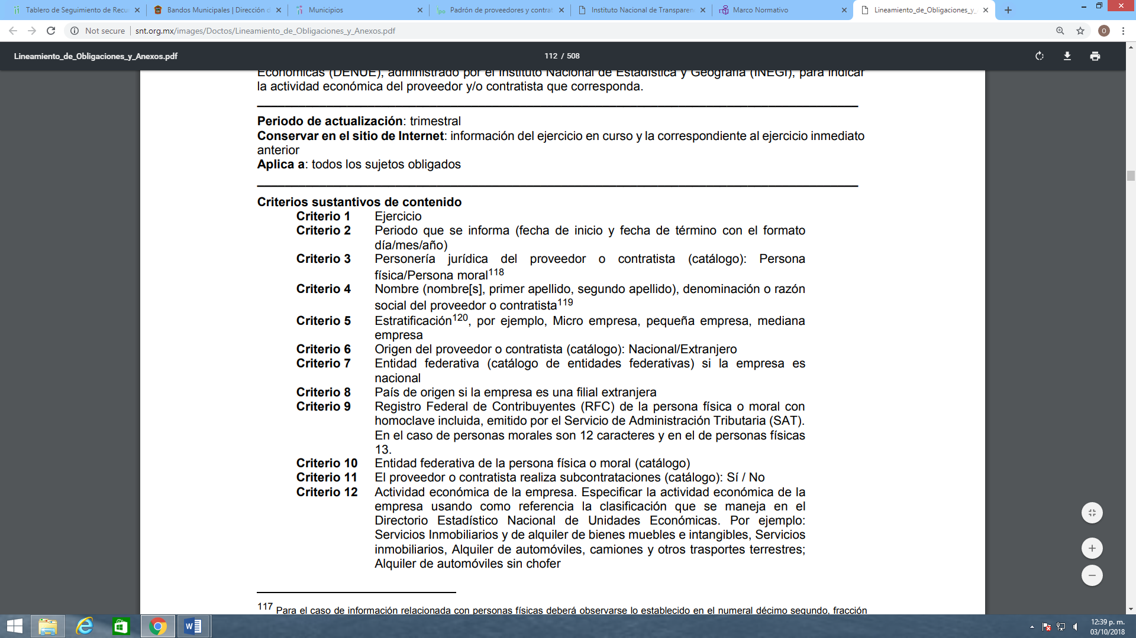


Al respecto debe precisarse que los referidos lineamientos contemplan 1 formato visible en las páginas 124 y 125, cuya denominación es la siguiente:
- Formato 32 LGT_Art_70_Fr_XXXII Padrón de proveedores y contratistas del sujeto obligado.
De lo precisado con antelación, así como lo manifestado por el Sujeto Obligado al rendir informe justificado se aprecia que el Sujeto Obligado genera, administra y/o posee la información materia del presente asunto, del mismo modo que la información proporcionada atiende lo relativo al listado de proveedores del Ayuntamiento de Amecameca, pues la misma se encuentra publicada conforme a lo establecido en los Lineamientos en estudio.
Cabe mencionar que el requerimiento identificado en esta resolución con el numeral 3, fue atendido parcialmente, lo anterior, es así, toda vez que si bien es cierto el Sujeto Obligado al momento de rendir informe justificado refirió el lugar donde se puede consultar la información, sin embargo también cierto lo es que omitió pronunciarse en relación a las compras y/o adquisiciones realizadas por el Ayuntamiento de Amecameca en los últimos tres meses anteriores a la fecha de presentación de la solicitud 00065/AMECAMEC/IP/2018 (del treinta de abril de dos mil dieciocho a treinta de julio del presente año).
En este sentido es de suma importancia mencionar que la Ley de Contratación Pública del Estado de México y Municipios refiere en la fracción III del artículo 1 que tiene por objeto regular los actos relativos a la planeación, programación, presupuestación, ejecución y control de la adquisición, enajenación y arrendamiento de bienes, y la contratación de servicios de cualquier naturaleza, que realicen los ayuntamientos de los municipios del Estado, es pertinente agregar que los ayuntamientos, en el ámbito de su respectiva competencia, tendrán a su cargo el trámite de los procedimientos de adquisición de bienes, contratación de servicios, arrendamientos y enajenaciones de bienes muebles e inmuebles.
Cabe agregar que los artículo 26 y 27 de la Ley en mención refieren en términos generales que las adquisiciones, arrendamientos y servicios se adjudicarán a través de licitaciones públicas, mediante convocatoria pública, precisando que la Secretaría, las entidades, los tribunales administrativos y los ayuntamientos podrán adjudicar adquisiciones, arrendamientos y servicios, mediante las excepciones al procedimiento de licitación consistentes en Invitación restringida y Adjudicación directa, del mismo modo resulta necesario precisar que las formalidades que se deben observar en cada uno de los procedimientos de adquisición se encuentran contemplados en los 28 al 50 del cuerpo normativo en análisis.
En esta tesitura es conveniente referir que la adjudicación de los contratos derivados de los procedimientos de adquisiciones de bienes o servicios, obligará a la convocante y al licitante ganador a suscribir el contrato respectivo, dentro de los diez días hábiles siguientes al de la notificación del fallo, en donde los derechos y las obligaciones que se deriven del contrato no podrán cederse en forma parcial ni total, del mismo modo el proveedor o el prestador de servicios no podrá subcontratar, total o parcialmente, el suministro de bienes o la prestación de servicios, salvo que cuente con la autorización previa y expresa de la contratante, en cuyo caso el proveedor o prestador de servicios será el único responsable del cumplimiento de las obligaciones a su cargo, debe mencionarse que los artículos 85 y 86 de la Ley en mención en términos generales refieren que la Secretaría, las dependencias, las entidades, los tribunales administrativos y los ayuntamientos conservarán en sus archivos, en la documentación comprobatoria de los actos, procedimientos y contratos, cuando menos por el lapso de cinco años, contado a partir de la fecha de su celebración, de igual manera la Secretaría de la Contraloría y los ayuntamientos, a través de sus órganos de control interno, llevarán a cabo el seguimiento de los actos, de los procedimientos y de los contratos, realizando las visitas e inspecciones que estimen pertinentes a las convocantes, contratantes, licitantes, proveedores y prestadores de servicios, a efecto de verificar que los actos, los procedimientos y los contratos se hayan celebrado conforme a las disposiciones de la Ley.
En adición a lo anterior, es pertinente agregar que el artículo 120 del Reglamento de la Ley de Contratación Pública del Estado de México y Municipios establece lo siguiente:
“Artículo 120.- Los contratos relacionados con las materias reguladas por la Ley referirán, como mínimo, lo siguiente:
I. Objeto;
II. Fecha de suministro de los bienes o período de prestación del servicio;
III. Datos del procedimiento que dio origen al contrato;
IV. Importe total;
V. Porcentajes, número y fechas de las exhibiciones y amortización de los anticipos que se otorguen;
VI. Formalidades para el otorgamiento y cobro de garantías;
VII. Penas convencionales por causas imputables al proveedor o prestador del servicio, las que se determinarán en función del incumplimiento de las condiciones convenidas, y que en ningún caso podrán ser superiores, en su conjunto, al monto de la garantía de cumplimiento. Las dependencias, organismos auxiliares, tribunales administrativos y municipios deberán fijar los términos, forma y porcentajes para aplicar las penas convencionales;
VIII. Términos en que el proveedor o prestador del servicio, en su caso, reintegrará las cantidades que, en cualquier forma, hubiere recibido en exceso por la contratación;
IX. Causales por las que la Secretaría, organismos auxiliares, tribunales administrativos o municipios podrán dar por rescindido el contrato y sus efectos;
X. Las consecuencias de la cancelación o terminación anticipada por causas imputables al proveedor o prestador del servicio;
XI. Señalamiento del domicilio de las partes, ubicado en el territorio del Estado, o bien, domicilio para oír y recibir notificaciones; y
XII. Renuncia expresa al fuero que les pudiera corresponder en función de su domicilio o vecindad presente o futuro.

Énfasis añadido.

De lo anterior se advierte que el Sujeto Obligado está facultado para realizar la adquisición de bienes y servicios, mismas que se formalizan a través de la suscripción del contrato respectivo, en el cual entre otras datos contiene el objeto del mismo, fecha de suministro de los bienes o periodo de prestación del servicio; importe total, motivo por el cual de manera enunciativa más no limitativa se considera que el documento por virtud del cual puede atender el requerimiento en estudio pudiera ser el o los contratos que hubiese suscrito el sujeto Obligado en periodo comprendido del treinta de abril de dos mil dieciocho al treinta de julio del presente año.
Así las cosas, una vez analizadas las constancias que integran el expediente en que se actúa, se denota que los motivos de inconformidad aducidos resultan parcialmente fundados y suficientes ordenar a el Sujeto Obligado vía Sistema de Acceso a la Información Mexiquense (SAIMEX) haga entrega en versión pública de los documentos en donde conste el tipo de bienes o servicios contratados por el Municipio de Amecameca durante el periodo comprendido del treinta de abril al treinta de julio del dos mil dieciocho.
Quinto. Versión Pública. La entrega de documentos en su versión pública debe acompañarse necesariamente un acuerdo que contenga un razonamiento lógico con el que se demuestre que la información que se testa o suprime de las versiones públicas, encuadra en alguna de las hipótesis que contempla la Ley de la Materia en su artículo 143; ya que de lo contrario, se crearía incertidumbre jurídica en relación a si lo entregado es formalmente una versión pública, o un documento ilegible, incompleto o tachado; en otras palabras si no se exponen de manera puntual las razones de la versión pública de la documentación entregada se estaría violentando el derecho de acceso a la información del solicitante.
Considerando que se ordena la entrega de la información que puede contener datos personales de las empresas participantes a quienes no le fue adjudicada la obra pública, la misma deberá testarse, no así los datos personales del contratistas adjudicado, por lo que el Sujeto Obligado al entregar la referida documentación, deberá dejar visible los datos del citado contratistas, el registro federal de contribuyentes y el domicilio fiscal; es decir, no debe testarse dato alguno, incluyendo su firma, aunque el proveedor o contratista sea una persona física.
Lo anterior se debe a que del ejercicio de ponderación entre el derecho a la protección de datos personales y el derecho de acceso a la información pública, es de mayor trascendencia el que cualquier persona pueda conocer en qué se gastan los recursos públicos, puesto que se trata de erogaciones de recursos públicos, por lo que se debe transparentar su ejercicio.
Además, las personas físicas que realicen las actividades contratadas por las instituciones renuncian implícitamente a una parte de su derecho a la intimidad al obtener beneficios y lucros de los recursos públicos por dicha contratación, por lo que no puede considerarse como información clasificada lo relativo a su nombre, registro federal de contribuyentes y domicilio fiscal, atento a que dicha información es la que puede generar certeza en los gobernados en que se está ejerciendo debidamente el presupuesto, esto es, se están realizando pagos a una persona que realiza una obra o presta un servicio, por la que se hizo un pago con dinero del erario público.
Ahora bien, por cuanto hace a los datos personales de las personas físicas que se encuentren insertos en los documentos que en todo caso se entregarán, es preciso mencionar que el derecho de acceso a la información pública tiene como limitante el respeto a la intimidad y a la vida privada de las personas, es por ello que este Instituto debe cuidar que los datos personales que obren en poder de los Sujetos Obligados sean protegidos y únicamente se den a conocer aquéllos que garanticen la rendición de cuentas y la transparencia en el ejercicio de las atribuciones que tienen conferidas. De este modo, en armonía entre los principios constitucionales de máxima publicidad y de protección de datos personales, la ley permite la elaboración de versiones públicas en las que se suprima aquella información relacionada con la vida privada de los particulares y de los servidores públicos.
Al respecto, los artículos 3, fracciones IX, XX, XXI, XXXII, XLV; 6, 49 fracción VIII, 137, 143, fracción I, de la Ley de Transparencia y Acceso a la Información Pública del Estado de México y Municipios vigente establecen:
Artículo 3. Para los efectos de la presente Ley se entenderá por:
…
IX. Datos personales: La información concerniente a una persona, identificada o identificable según lo dispuesto por la Ley de Protección de Datos Personales del Estado de México;
…
XX. Información clasificada: Aquella considerada por la presente Ley como reservada o confidencial;
XXI. Información confidencial: Se considera como información confidencial los secretos bancario, fiduciario, industrial, comercial, fiscal, bursátil y postal, cuya titularidad corresponda a particulares, sujetos de derecho internacional o a sujetos obligados cuando no involucren el ejercicio de recursos públicos;
…
XXXII. Protección de Datos Personales: Derecho humano que tutela la privacidad de datos personales en poder de los sujetos obligados y sujetos particulares;
…
XLV. Versión pública: Documento en el que se elimine, suprime o borra la información clasificada como reservada o confidencial para permitir su acceso.
Artículo 6. Los datos personales son irrenunciables, intransferibles e indelegables, por lo que los sujetos obligados no deberán proporcionar o hacer pública la información que contenga, con excepción de aquellos casos en que deban hacerlo en observancia de las disposiciones aplicables. En el caso de los derechos de acceso, rectificación, cancelación u oposición; los principios, procedimientos, medidas de seguridad en el tratamiento y demás disposiciones en materia de datos personales, se deberá estar a lo dispuesto en las leyes de la materia.

Artículo 49. Los Comités de Transparencia tendrán las siguientes atribuciones:
…
VIII. Aprobar, modificar o revocar la clasificación de la información;
…

Artículo 137. Cuando un mismo medio, impreso o electrónico, contenga información pública y reservada o confidencial, la Unidad de Transparencia para efectos de atender una solicitud de información, deberán elaborar una versión pública en la que se testen las partes o secciones clasificadas, indicando su contenido de manera genérica y fundando y motivando su clasificación.

Artículo 143. Para los efectos de esta Ley se considera información confidencial, la clasificada como tal, de manera permanente, por su naturaleza, cuando:

I. Se refiera a la información privada y los datos personales concernientes a una persona física o jurídico colectiva identificada o identificable
…

Así, los datos personales que obren en poder de los Sujetos Obligados deben estar protegidos, adoptando las medidas de seguridad administrativas, físicas y técnicas necesarias para garantizar la integridad, confidencialidad y disponibilidad de los datos personales, considerando además, que conforme al principio de finalidad todo tratamiento de datos personales que efectúen deberá estar justificado en la Ley, lo anterior en términos de lo dispuesto por el artículo 14 con relación con el 58 de la Ley de Protección de Datos Personales del Estado de México, los cuales se transcriben para mayor referencia:
“Artículo 14. Todo tratamiento de datos personales que efectúen los sujetos obligados deberá estar justificado en la Ley.
No se considerará como una finalidad distinta a aquélla para la que fueron obtenidos, el tratamiento de los datos con fines estadísticos o científicos.

Artículo 58. Los sujetos obligados deberán adoptar, mantener y documentar las medidas de seguridad administrativa, tecnológica, física y técnica necesarias para garantizar la integridad, confidencialidad y disponibilidad de los datos personales, mediante acciones que eviten su daño, alteración, pérdida, destrucción, o el uso, transmisión y acceso no autorizado, de conformidad con lo dispuesto en los lineamientos que al efecto se expidan
…” (Sic)

De este modo, en armonía entre los principios constitucionales de máxima publicidad y de protección de datos personales, la ley permite la elaboración de versiones públicas en las que se suprima aquella información relacionada con la vida privada de los particulares.
Por lo tanto, la entrega de documentos en su versión pública debe acompañarse necesariamente del Acuerdo del Comité de Transparencia que la sustente, en el que se expongan los fundamentos y razonamientos que llevaron al Sujeto Obligado a testar, suprimir o eliminar datos de dicho soporte documental, ya que no hacerlo implica que lo entregado no es legal ni formalmente una versión pública, sino más bien una documentación ilegible, incompleta o tachada; pues no señalar las razones por las que no se aprecian determinados datos -ya sea porque se testan o suprimen- deja al solicitante en estado de incertidumbre, al no conocer o comprender porque no aparecen en la documentación respectiva, es decir, si no se exponen de manera puntual las razones de ello se estaría violentando desde un inicio el derecho de acceso a la información del solicitante.
En mérito de lo mencionado con anterioridad, este Órgano Garante considera fundadas las razones o motivos de inconformidad que plantea el Recurrente, de tal manera que se REVOCA la respuesta del Sujeto Obligado.
Así, con fundamento en lo prescrito en los artículos 5 párrafos vigésimo, vigésimo primero y vigésimo segundo fracciones IV y V de la Constitución Política del Estado Libre y Soberano de México; 2, fracción II; 29, 36 fracciones I y II; 176, 178, 181, 185 de la Ley de Transparencia y Acceso a la Información Pública del Estado de México y Municipios, este Pleno:
III. R E S U E L V E:

Primero. Son parcialmente fundados los motivos de inconformidad aducidos por el recurrente, en términos de los argumentos de derecho señalados en el considerando Cuarto, por ende se REVOCA la respuesta del Sujeto Obligado.
Segundo. Se ordena al Sujeto Obligado, haga entrega, en versión pública, a través del SAIMEX, de conformidad con los Considerandos Cuarto y Quinto de la presente resolución, de lo siguiente:
- El documento o documentos donde consten las empresas a las que se adjudicó la realización de obras públicas, el tiempo de construcción, el costo de las mismas, así como la experiencia profesional de las mismas, por el periodo comprendido del treinta de julio de dos mil diecisiete al treinta de julio del dos mil dieciocho.
- El documento o documentos donde consten las compras y/o adquisiciones realizadas por el Ayuntamiento de Amecameca del periodo comprendido del treinta de abril al treinta de julio, ambos del dos mil dieciocho.
Para lo cual se deberá emitir el Acuerdo del Comité de Transparencia en términos del artículo 49 fracción VIII y 132 fracción II de la Ley de Transparencia y Acceso a la Información Pública del Estado de México y Municipios vigente, en el que funde y motive las razones sobre los datos que se supriman o eliminen dentro del soporte documental respectivo objeto de las versiones públicas que se formulen y se ponga a disposición de la recurrente.
Tercero. Remítase al Responsable de la Unidad de Transparencia del Sujeto Obligado la presente resolución, para que conforme a los artículo 186, último párrafo y 189, párrafo segundo de la Ley de Transparencia y Acceso a la Información Pública del Estado de México y Municipios dé cumplimiento a lo ordenado dentro del plazo de diez días hábiles, debiendo informar a este Instituto en un plazo de tres días hábiles siguientes sobre el cumplimiento dado a la presente resolución.
Cuarto. Hágase del Conocimiento de la recurrente, la presente resolución, así como, que de conformidad con lo establecido en el artículo 196 de la Ley de Transparencia y Acceso a la Información Pública del Estado de México y Municipios, podrá impugnarla vía el Juicio de Amparo en los términos de las leyes aplicables.
ASÍ LO RESUELVE, POR UNANIMIDAD DE VOTOS, EL PLENO DEL INSTITUTO DE TRANSPARENCIA, ACCESO A LA INFORMACIÓN PÚBLICA Y PROTECCIÓN DE DATOS PERSONALES DEL ESTADO DE MÉXICO Y MUNICIPIOS, CONFORMADO POR LOS COMISIONADOS ZULEMA MARTÍNEZ SÁNCHEZ; EVA ABAID YAPUR; JOSÉ GUADALUPE LUNA HERNÁNDEZ; JAVIER MARTÍNEZ CRUZ Y LUIS GUSTAVO PARRA NORIEGA; EN LA TRIGÉSIMA SÉPTIMA SESIÓN ORDINARIA CELEBRADA EL DIEZ DE OCTUBRE DE DOS MIL DIECIOCHO, ANTE EL SECRETARIO TÉCNICO DEL PLENO ALEXIS TAPIA RAMÍREZ.

Zulema Martínez Sánchez
Comisionada Presidenta
(Rúbrica)

Eva Abaid Yapur  Comisionada  (Rúbrica) | José Guadalupe Luna Hernández  Comisionado  (Rúbrica)
Javier Martínez Cruz Luis Gustavo Parra Noriega
Comisionado Comisionado
(Rúbrica) (Rúbrica)

Alexis Tapia Ramírez
Secretario Técnico del Pleno
(Rúbrica)

Esta hoja corresponde a la resolución de diez de octubre de dos mil dieciocho, emitida en el recurso de revisión 02776/INFOEM/IP/RR/2018.

Artículo 13. El Instituto, en el ámbito de sus atribuciones, deberá suplir cualquier deficiencia para garantizar el ejercicio del derecho de acceso a la información.
Artículo 181. … … Durante el procedimiento deberá aplicarse la suplencia de la queja a favor del recurrente, sin cambiar los hechos expuestos, asegurándose de que las partes puedan presentar, de manera oral o escrita, los argumentos que funden y motiven sus pretensiones.

